|  |  |  |  |
| --- | --- | --- | --- |
| ***Логотип ЗУГТ*** | **ЧАСТНОЕ ОБРАЗОВАТЕЛЬНОЕ УЧРЕЖДЕНИЕ** **ПРОФЕССИОНАЛЬНОГО ОБРАЗОВАНИЯ** **«ЗАПАДНО-УРАЛЬСКИЙ ГОРНЫЙ ТЕХНИКУМ»** |  |  |

УТВЕРЖДАЮ

Директор ЧОУ ПО «ЗУГТ»

_____________А.В. Теленков

«____» _____________2024 г.

**ТЕХНОЛОГИЯ МАШИНОСТРОЕНИЯ**

*Методические рекомендации по дисциплине*

**Специальность**

**15.02.16 Технология машиностроения**

**Пермь 2024**

Методические рекомендации по дисциплине «Технология машиностроения» предназначены для студентов ЧОУ ПО «Западно-Уральский горный техникум» при выполнении практических работ, подготовки и написании рефератов, по изучению теоретических основ дисциплины, аудиторной и внеаудиторной самостоятельной работы.

Методические рекомендации предназначены для студентов, обучающихся по специальности **15.02.16 Технология машиностроения**

Организация-разработчик:

ЧОУ ПО «Западно-Уральский горный техникум (ЧОУ ПО «ЗУГТ»)

**Пояснительная записка**

Изучение дисциплины «Технология машиностроения» предусматривает две формы организации самостоятельной работы студентов:

* самостоятельной аудиторной работы в виде выполнения заданий на лабораторно-практических занятиях;
* самостоятельной внеаудиторной работы в виде выполнения контрольных работ, выполняемых студентами самостоятельно.

Для активизации самостоятельной работы, обеспечения реальной возможности ее выполнения в независимости от обеспечения реальной возможности ее выполнения студентом предполагается обязательное использование методических пособий, перечень которых указан в списке литературы.

Текущий контроль усвоения студентами материала предусматривается в форме проведения и приемки (защиты) контрольных работ, устного и письменного опроса по контрольным вопросам, приведенным в разделе 5 данного методического пособия.

Материал, выносимый на установочные и обзорные занятия, а также перечень выполняемых практических занятий определяются в соответствии с рабочей программой. На установочных занятиях студентов знакомят с программой дисциплины, методикой работы над материалом и выполнением домашних контрольных работ. Варианты контрольных работ составлены применительно к действующей рабочей программе по дисциплине.

Выполнение домашней контрольной работы определяет степень усвоения студентами изучаемого материала и умения применять полученные знания при решении практических задач.

Обзорные лекции проводятся по сложным для самостоятельного изучения темам программы. Проведение лабораторных и практических занятий предусматривает своей целью закрепление теоретических знаний и приобретение практических умений по программе учебной дисциплины.

Учебный материал рекомендуется изучать в той последовательности, которая дана в методических указаниях:

* ознакомление с тематическим планом и методическими указаниями по темам;
* изучение программного материала по рекомендуемой литературе;
* составление ответов на вопросы самоконтроля, приведенные после содержания учебной дисциплины

# Содержание учебной дисциплины

# Введение

Содержание и сущность дисциплины «Технология машиностроения», ее задачи, связь с другими дисциплинами.

Роль и задачи технолога на предприятии. Роль российских учебных в развитии машиностроения.

В результате изучения введения студент должен: иметь представление:

о роли и месте знаний дисциплины в основной профессиональной образовательной программе по специальности 15.02.08 «Технология машиностроения» и в сфере профессиональной деятельности техника;

об основных направлениях развития технологии машиностроения.

# Раздел 1 Основы технологии машиностроения

**Тема 1.1 Производственный и технологический процессы машиностроительного завода**

Понятие о производственном процессе машиностроительного завода: получение заготовок, обработка заготовок, сборка.

Цель производственного процесса. Структура технологического процесса обработки детали, основные термины и определения. Понятие о технологической операции и ее элементах: технологический переход, вспомогательный переход, рабочий ход, вспомогательный ход, позиция, установ.

Понятие о производственной и операционной партии, цикле технологической операции, такте, ритме выпуска изделий.

Типы машиностроительного производства и их характеристика по технологическим, организационным и экономическим признакам.

Коэффициент закрепления операций (Кзо), его определение и физический смысл.

Анализ конкретного технологического процесса механической обработки.

# Тема 1.2 Точность механической обработки деталей

Факторы, определяющие точность обработки. Факторы, влияющие на точность обработки. Понятие об экономической и достижимой точности. Методы оценки погрешностей обработки. Точность, получаемая различными способами обработки.

# Тема 1.3 Качество поверхностей деталей машин

Основные понятия о качестве поверхности. Параметры оценки шероховатости поверхности по ГОСТ. Факторы, влияющие на качество поверхности. Методы и средства оценки шероховатости поверхности.

Влияние качества поверхности на эксплуатационные свойства деталей машин.

# Тема 1.4 Выбор баз при обработке заготовок

Понятие о базах. Основные схемы базирования. Рекомендации по выбору баз. Погрешность базирования и закрепления заготовок при обработке. Условные обозначения опор и зажимов на операционных эскизах.

# Тема 1.5 Способы получения заготовок.

Заготовки из металла: литые заготовки, кованые и штампованные заготовки, заготовки из проката. Заготовки из неметаллических материалов. Коэффициент использования заготовок. Влияние способа получения заготовок на технико-экономические показатели техпроцесса обработки. Предварительная обработка заготовок.

# Тема 1.6 Припуски на механическую обработку.

Понятие о припуске на обработку. Факторы, влияющие на размер припуска. Методы определения величины припуска: расчетно- аналитический, статистический.

# Тема 1.7 Технологичность конструкции машин.

Понятие о технологичности конструкции. Критерий технологичности конструкции детали, изделия. Качественный метод оценки технологичности конструкции детали. Количественный метод оценки технологичности конструкции детали: коэффициент точности обработки, коэффициент шероховатости обработки, коэффициент унификации элементов детали. Тема

# Принципы проектирования, правила разработки технологических процессов обработки деталей.

Классификация технологических процессов по ГОСТ 3.1109-82.

Исходные данные для проектирования технологического процесса обработки детали, понятие о технологической дисциплине.

Последовательность проектирования техпроцесса, вспомогательные и контрольные операции.

Особенности проектирования техпроцессов обработки деталей на станках с ЧПУ.

Оценка технико-экономической эффективности технологического процесса обработки. Расчеты расходов сырья, материалов, инструмента и энергии.

Методы внедрения, производственной отладки технологических процессов, контроля за соблюдением технологической дисциплины.

# Тема 1.9 Технологическая документация.

Виды технологической документации. Правила оформления маршрутной карты. Правила оформления операционного эскиза. Правила оформления операционной карты механической обработки. Правила оформления карты контроля.

# Тема 1.10 Контроль качества деталей.

Способы контроля валов. Способы контроля отверстий. Способы контроля резьбы. Способы контроля зубчатых колес. Механизация и автоматизация контроля. Брак продукции, анализ причин, их устранение.

В результате изучения раздела студент должен:

*иметь представление:*

о влиянии различных методов обработки на точность;

о взаимном соответствии шероховатости поверхности и точности обработки;

о влиянии схемы базирования на точность обработки;

о влиянии способа получения заготовки на технико-экономические показатели техпроцесса обработки;

о зависимости величины припуска от заданной точности и шероховатости поверхности, от способа получения заготовки;

о влиянии технологичности конструкции детали на технико- экономические показатели техпроцесса обработки;

о классификации технологических процессов обработки деталей; о видах контроля (пассивном и активном);

*знать:*

содержание производственного процесса; типы машиностроительного производства;

структуру технологического процесса обработки деталей;

параметры точности при различных видах обработки; факторы, определяющие точность обработки;

факторы, влияющие на точность обработки; параметры шероховатости поверхности, получаемые при различных видах обработки;

методы контроля шероховатости поверхности; правила и принципы выбора баз;

условные обозначения опор и зажимов на операционных эскизах; способы получения литых заготовок;

способы получения кованых и штампованных заготовок; предварительную обработку заготовок;

понятие о припуске на обработку; факторы, влияющие на величину припуска;

критерий оценки технологичности конструкции детали;

влияние годового объема выпуска на характер технологического процесса;

этапы проектирования техпроцессов;

исходные данные для проектирования техпроцесса обработки детали; виды технологической документации; правила оформления

маршрутной карты техпроцесса;

правила оформления операционного эскиза;

правила оформления операционной карты механической обработки; правила оформления карты контроля;

способы контроля наружных цилиндрических поверхностей (валов); способы контроля внутренних цилиндрических поверхностей

(отверстий);

способы контроля резьбы; способы контроля зубчатых колес; *уметь:*

выбирать последовательность обработки поверхности в зависимости от заданной точности;

выбирать последовательность обработки поверхности в зависимости от заданной шероховатости;

выбирать базы для различных операций механической обработки; определять погрешность базирования и закрепления заготовки при

обработке;

выбирать способ получения заготовки для заданной детали; определять припуск на механическую обработку; выполнять схему расположения припуска;

пользоваться справочной литературой для определения припуска и оформления чертежа заготовки;

проводить качественный и количественный анализ технологичности конструкции детали;

составлять план обработки детали;

оформлять технологическую документацию на технологический процесс обработки детали.

# Раздел 2. Основы технологического нормирования

# Тема 2.1 Классификация затрат рабочего времени

Понятие о классификации трудовых процессов.

Структура затрат рабочего времени, норма времени и ее структура:

* рабочее время и его составляющие;
* время производительной работы;
* время непроизводительной работы;
* время перерывов.

Формула для расчета штучного времени. Виды норм труда.

# Тема 2.2 Фотография рабочего времени. Хронометраж

Фотография рабочего времени и ее назначение. Разновидности фотографии рабочего времени. Методика и техника проведения наблюдений. Баланс рабочего времени, т.е. распределение по категориям затрат рабочего времени. Использование результатов наблюдений для целей нормирования, планирования и т.д. Назначение и цель хронометражных

наблюдений. Методы обработки хронометражных наблюдений. Практическое использование данных хронометража.

# Тема 2.3 Методы нормирования трудовых процессов

Классификация методов нормирования трудовых процессов. Аналитический метод и его разновидности. Опытно-статистический метод.

Особенности методов нормирования трудовых процессов вспомогательных рабочих, ИТР, служащих. Организация технико-нормативной работы на машиностроительном предприятии.

# Тема 2.4 Методика расчета основного времени

Основное (машинное) время и порядок его определения. Нормативы для технического нормирования. Анализ формулы для определения основного времени и факторы, влияющие на его продолжительность. Методика применения нормативов для определения основного времени на станочную операцию.

В результате изучения раздела студент должен:

*иметь представление:*

о классификации затрат рабочего времени;

о методах изучения затрат рабочего времени; о методах нормирования трудовых процессов; *знать:*

структуру затрат рабочего времени; норму времени и ее структуру;

понятия: норма времени, норма выработки, норма численности, норма обслуживания;

назначение фотографии рабочего времени; разновидности фотографии рабочего времени; назначение хронометража;

сущность расчетно-аналитического метода нормирования трудовых процессов;

сущность опытно-статистического метода нормирования трудовых процессов;

способы определения основного времени на станочную операцию;

формулы для расчета основного времени и факторы, влияющие на его продолжительность.

# Раздел 3 Методы обработки основных поверхностей типовых деталей Тема 3.1 Обработка наружных поверхностей тел вращения (валов)

Классификация деталей (валы, втулки, диски). Требования, предъявляемые к валам. Предварительная обработка валов. Этапы обработки. Способы установки и закрепления заготовок различного типа.

Обработка на токарно-винторезных станках. Схемы обтачивания ступенчатого вала. Обработка нежестких валов.

Обработка заготовок на многорезцовых и гидрокопировальных токарных станках, схемы технологических наладок.

Обработка на токарно-револьверных станках, схемы технологических наладок.

Обработка заготовок на многошпиндельных горизонтальных и вертикальных токарных полуавтоматах, схемы технологических наладок.

Обработка на одно- и многошпиндельных автоматах. Шлифование валов, схемы технологических наладок. Отделочные виды обработки: тонкое точение, притирка, суперфиниш, полирование. Схемы технологических наладок.

Обработка давлением: редуцирование, клиновая обработка, накатывание рифлений, обработка гладкими роликами, шариковой головкой, схемы технологических наладок.

Обработка валов на токарных станках с ЧПУ, схемы технологических наладок.

Типовой технологический процесс обработки ступенчатого вала.

Приспособления для токарных и шлифовальных станков.

Нормирование токарной операции: исходные данные, структура основного времени и порядок его расчета, штучное время, подготовительно- заключительное время.

# Тема 3.2 Обработка резьбовых поверхностей

Виды резьб. Способы нарезания наружной резьбы. Способы нарезания внутренней резьбы. «Вихревой» способ нарезания резьбы. Накатывание резьбы. Шлифование резьбы. Способы нарезания точных резьб. Схемы технологических наладок.

# Тема 3.3 Обработка шлицевых поверхностей

Виды шлицевых соединений. Способы обработки наружных шлицевых поверхностей. Способы обработки шпоночных канавок. Способы обработки внутренних шлицевых поверхностей. Шлифование шлицев. Схемы технологических наладок.

# Тема 3.4 Обработка плоских поверхностей и пазов

Обработка плоских поверхностей на строгальных станках. Обработка плоских поверхностей фрезерованием. Протягивание плоских поверхностей. Шлифование плоских поверхностей. Отделочные виды обработки плоских поверхностей: притирка, шабрение. Нормирование трудового процесса на фрезерных станках. Схемы технологических наладок.

# Тема 3.5 Обработка фасонных поверхностей

Классификация фасонных поверхностей. Обработка фасонных поверхностей фасонным режущим инструментом. Обработка фасонных поверхностей по копиру. Обработка объемных фасонных поверхностей. Обработка фасонных поверхностей на станках с ЧПУ. Схемы технологических наладок.

# Тема 3.6 Обработка корпусных деталей

Технологичность конструкции корпусных деталей. Методы обработки. Обработка корпусов на агрегатных станках. Обработка корпусов на многооперационных станках с ЧПУ. Схемы технологических наладок. Типовой техпроцесс обработки корпуса редуктора.

# Тема 3.7 Особые методы обработки деталей

Обработка деталей давлением в холодном состоянии. Электрические методы обработки. Схемы технологических наладок.

# Тема 3.8 Обработка деталей из жаростойких сплавов и термостойких пластмасс

Технологические особенности обработки жаростойких сплавов.

Способы обработки жаростойких сплавов:

* изменение характера механического воздействия;
* термохимическое воздействие;
* обработка в специальных средах СОЖ. Технологические особенности обработки пластмасс:
* склонность к скалыванию;
* плохой теплоотвод из зоны резания;
* интенсивное пылеобразование; - высокая гигроскопичность исключает применение СОЖ.

# Тема 3.9 Обработка отверстий

Классификация отверстий. Обработка отверстий на сверлильных станках. Обработка отверстий на расточных станках. Протягивание отверстий. Шлифование отверстий. Отделочные виды обработки отверстий. Тонкая расточка, притирка, хонингование. Обработка отверстий на сверлильных станках с ЧПУ. Нормирование трудового процесса при работе на сверлильных станках. Приспособление для сверлильных станков. Обработка глубоких отверстий. Схемы технологических наладок.

# Тема 3.10 Обработка зубьев зубчатых колес

Виды зубчатых колес. Степени и нормы точности зубьев по ГОСТ. Предварительная обработка заготовок зубчатых колес. Методы нарезания зубьев: метод копирования и метод обкатки. Нарезание зубьев цилиндрических зубчатых колес. Нарезание зубьев червячных колес. Нарезание зубьев конических колес. Обработка червяков.

Отделочные виды обработки зубьев: зубошевингование, зубошлифование, зубохонингование, зубопритирка, зубообкатка, зубозакругление. Типовой технологический процесс обработки зубчатого колеса класса «вал». Типовой технологический процесс обработки зубчатого

колеса класса «втулка». Определение нормы времени на зуборезные работы. Схемы технологических наладок.

# Тема 3.11 Программирование обработки деталей на станках разных групп

Кодирование информации для станков с ЧПУ. Виды программоносителей. Кодирование приспособлений, режущего инструмента для многооперационных станков.

# Тема 3.12 Технология обработки деталей на автоматических линиях

Технологические особенности обработки деталей на автоматических линиях. Обработка деталей на автоматических линиях из агрегатных станков. Обработка деталей на автоматических линиях из универсальных станков. Технологические возможности автоматических линий.

# Тема 3.13 Технологические процессы изготовления деталей в условиях гибкой производственной системы и на роторных автоматических линиях

Классификация гибких производственных систем (ГПС). Состав и структура ГПС. Технологическая гибкость ГПС. Технологические возможности ГПС. Обработка деталей на роторных автоматических линиях.

В результате изучения раздела студент должен:

*иметь представление:*

о конструктивных формах валов, втулок, зубчатых колес, корпусных деталей;

о технических требованиях к деталям класса:

вал, втулка, зубчатое колесо, корпус;

*знать:*

этапы обработки деталей (черновая, чистовая, отделочная);

основные технологические схемы обработки (последовательная, параллельная, последовательно-параллельная, непрерывная);

типовые технологические способы обработки различных деталей на обрабатывающем оборудовании;

базирование различных деталей при обработке;

технологическое оснащение операций (станочные приспособления, режущий инструмент, контрольно-измерительный инструмент);

программирование обработки деталей на станках разных групп;

*уметь:*

устанавливать последовательность типовых способов обработки; разрабатывать технологические операции;

рассчитывать режимы резания; нормировать операцию; составлять схемы технологических наладок;

оформлять технологическую документацию на станочную операцию;

пользоваться нормативами для технического нормирования; производить нормирование работ;

работать с общемашиностроительными нормативами времени.

# Раздел 4 Системы автоматизированного проектирования технологических процессов (САПР ТП)

Системы автоматизированного проектирования технологических процессов. Основные термины и определения. Классификация САПР. Методика проектирования техпроцессов с помощью САПР.

В результате изучения раздела студент должен:

*иметь представление:*

о возможностях, функциональном назначении прикладных программ САПР ТП и требованиях, предъявляемых к ним;

*знать:*

состав и структуру САПР, основные термины и определения, назначение, классификацию САПР;

методику проектирования технологических процессов обработки деталей с помощью САПР ТП;

*уметь:*

выбирать оптимальную САПР по формализованному описанию; работать с прикладными пакетами САПР ТП;

выполнять технологические расчеты и нормирование операций на

ЭВМ;

выполнять операционные эскизы и привязывать их к операции.

# Раздел 5 Технология сборки машин

# Тема 5.1 Основные понятия о сборке

Понятие о сборочных процессах. Особенности сборки как заключительного этапа изготовления машин. Сборочные размерные цепи. Методы сборки. Подготовка деталей к сборке.

# Тема 5.2 Проектирование технологического процесса сборки

Исходные данные для проектирования техпроцесса сборки. Базовый элемент сборки. Технологический процесс сборки и его элементы. Особенности нормирования сборочных работ. Разработка технологической схемы сборки изделия.

# Тема 5.3 Сборка типовых сборочных единиц

Классификация соединений Сборка узлов подшипников. Сборка зубчатых соединений. Сборка резьбовых соединений. Инструмент, применяемый при сборке. Механизация и автоматизация сборки. Технический контроль и испытание узлов и машин. Окраска и консервация.

В результате изучения раздела студент должен:

*знать:*

основные требования к обеспечению технологичности сборочной единицы; организационные формы сборки;

методы сборки; технологические процессы сборки; этапы проектирования техпроцесса сборки;

технологическое оснащение сборки; классификацию соединений, применяемых при сборке;

технологию подготовки деталей к сборке;

требование к сборке соединений; обеспечение работоспособности соединений;

технологию испытаний изделия, консервации;

*уметь:*

определять элементы изделия, их взаимосвязь; выбирать организационные формы сборки;

выбирать методы сборки; разрабатывать техпроцесс сборки узла.

# Раздел 6 Проектирование участка механического цеха

Проектирование участка механического цеха. Виды участков. Исходные данные для проектирования. Расположение оборудования в пролетах механических цехов. Нормы расстояний между станками. Выбор транспортных средств. Определение площади участка. Удаление отходов. Последовательность проектирования плана участка цеха.

В результате изучения раздела студент должен:

*иметь представление:*

об исходных данных для проектирования участка механического цеха;

*знать:*

методику проектирования участка механического цеха; методы транспортирования заготовок по рабочим местам; *уметь:*

рассчитывать потребности оборудования на каждую операцию; рассчитывать площадь под оборудование, вспомогательные площади

под склады, под транспортные средства; проектировать участок;

определять коэффициент загрузки оборудования; использовать справочную, нормативную литературу.

# Вопросы для самоконтроля по материалу разделов

* + 1. Дать понятие терминам «технология», «технология машиностроения», «производственный процесс».
    2. Выбор баз при токарной обработке наружных поверхностей тел вращения.
    3. Понятие о производственном и технологическом процессах. 4 Токарная обработка наружных поверхностей.

1. Технико-экономическая характеристика единичного типа производства.
2. Обработка ступенчатых валов.
3. Технико-экономическая характеристика серийного типа производства.
4. Токарная многорезцовая обработка наружных цилиндрических поверхностей.
5. Технико-экономическая характеристика массового типа производства.
6. Обработка ступенчатых валов на гидрокопировальных полуавтоматах.
7. Факторы, определяющие точность обработки.
8. Токарная обработка заготовок на станках с ЧПУ. 13 Точность станков, инструментов, приспособлений.

14 Обработка на вертикальных многошпиндельных полуавтоматах. 15 Жесткость технологической системы.

16 Отделочная обработка деталей притиркой. 17 Температурные погрешности.

18 Отделочная обработка деталей обкатыванием роликами. 19 Повышение точности работы на станках с ЧПУ.

1. Сущность суперфиниширования.
2. Расчетно-аналитический метод обеспечения точности обрабатывающих заготовок.
3. Сущность полирования.
4. Статический метод исследования точности обработки. 24 Центровое шлифование наружных поверхностей.

25 Качество поверхности. Определение и понятие. 26 Наружное бесцентровое шлифование.

1. Понятие о базах.
2. Обработка плоских поверхностей на строгальных станках и долбежных станках.
3. Конструкторские и технологические базы.
4. Обработка плоских поверхностей на фрезерных станках.
5. Измерительная, установочная, направляющая, опорная скрытая

базы.

1. Обработка плоских поверхностей на протяжных станках.
2. Основные правила базирования для черновых поверхностей. 34 Обработка плоских поверхностей на шлифовальных станках. 35 Основные правила базирования для чистовых поверхностей.

36 Классификация и методы базирования резьбовых поверхностей. 37 Основные схемы базирования.

1. Нарезание резьб резцами.
2. Погрешности базирования и закрепления. 40 Нарезание внутренних резьб метчиками.

41 Понятие о технологичности. Основные термины и определения. 42 Нарезание наружной резьбы плашкой.

1. Правила обеспечения технологичности конструкций на всех стадиях разработки.
2. Нарезание наружной резьбы резьбонарезными головками.
3. Примеры некоторых конструктивных решений, обеспечивающих технологичность типовых деталей.
4. Схема обработки резьбовых поверхностей дисковой фрезой.
5. Количественный метод оценки технологичности конструкций машин.
6. Схема обработки резьбовых поверхностей гребенчатой фрезой. 49 Понятие о припусках.

50 Метод скоростного фрезерования резьбы или вихревой метод. 51 Факторы, влияющие на величину припуска.

1. Накатывание резьбы.
2. Расположение полей допусков и припусков на вал. 54 Шлифование резьбы.

55 Схема расположения полей допусков и припусков на отверстие. 56 Обработка фасонных поверхностей.

57 Построение чертежа заготовки. 58 Обработка корпусных деталей.

1. Влияние качества поверхностей на эксплуатационные свойства машин.
2. Шлифование абразивными элементами.
3. Технические условия на обработку отверстий. 62 Сверление и растачивание отверстий.
4. Зенкерование отверстий.
5. Развертывание отверстий.
6. Обработка глубоких отверстий. 66 Процесс протягивания
7. Схемы протягивания
8. Способы шлифования отверстий.
9. Бесцентровое внутреннее шлифование. 70 Виды зубчатых колес. Их назначение.

71 Обработка зубчатых цилиндрических колес методом копирования. 72 Обработка зубчатых цилиндрических колес методом обкатки.

73 Шевингование зубьев колес. 74 Обкатывание зубчатых колес. 75 Зубошлифование.

1. Зубохонингование.
2. Притирка зубчатых колес. 78 Зубозакругление.
3. Типы шлицевых соединений.
4. Методы нарезания шлицев на наружных цилиндрических поверхностях.
5. Способы шлифования шлицевых валов.
6. Обработка шлицевых отверстий.
7. Технологический процесс обработки шлицевого отверстия. 84 Технологический процесс обработки шлицевого вала.

85 Виды червячных передач и их назначение. 86 Образование профиля витков червяка.

87 Термическая обработка червяков. 88 Отделка профиля червяка.

1. Обработка червячных колес методом радиальной подачи.
2. Обработка червячных колес методом тангенциальной (осевой) подачи.
3. Отделочная обработка червячных колес червячным шевером. 92 Отделочная обработка червячных колес летучей фрезой.

93 Виды сборочных соединений. 94 Методы сборки.

95 Сборка резьбовых соединений. 96 Сборка прессовых соединений. 97 Сборка зубчатых передач.

1. Сборка подшипников качения.
2. Понятие о сборочных процессах. Подготовка деталей к сборке.
3. Исходные данные для проектирования технологического процесса сборки.
4. Базовый элемент сборки.
5. Организационные формы сборки.
6. Характеристика поточного метода сборки.
7. Этапы проектирования технологического процесса сборки. 105 Выбор метода сборки.
8. Виды участков.
9. Состав механических цехов.
10. Расположение оборудования в пролетах механических цехов. 109 Обозначение станков на плане участка.
11. Обозначение места рабочего на плане участка.
12. Исходные данные для проектирования участка механического цеха. 112 Определение площади участка механического цеха.
13. Цеховой склад.
14. Цеховой транспорт.
15. Удаление отходов на участке механического цеха.
16. Противопожарные мероприятия на участке механического цеха. 117 Технические особенности обработки деталей на автоматических

линиях.

1. Технологические процессы изготовления в условиях гибкой производственной системы
2. Технологические процессы обработки деталей на роторных автоматических линиях.
3. Системы автоматизированного проектирования технологических процессов.

# Индивидуальные задания для контрольной работы

Контрольная работа состоит из десяти вариантов. Вариант контрольной работы определяется по последней цифре шифра - номера личного дела студента. При окончании номера на «0» выполняется вариант №10, а при последней цифре «1» - вариант №1 и т.д.

При выполнении контрольной работы необходимо соблюдать следующие требования:

в контрольную работу записывать контрольные вопросы и условия задач. После вопроса должен следовать ответ на него. Содержание ответов должно быть четким и кратким;

решение задач следует сопровождать пояснением; вычислениям должны предшествовать исходные формулы;

для всех исходных и вычислительных физических величин должны указываться размерности.

Учебным планом предусматривается выполнение домашней контрольной работы. Домашняя контрольная работа состоит из пояснительной записки с необходимыми расчетами, технологических и графических документов.

Пояснительная записка контрольной работы должна выполняться на формах А4 ГОСТ 2.104.

Пояснительная записка и технологические документы снабжаются титульным листом.

При использовании в работе справочных материалов учащийся должен сделать ссылки на использованную литературу с указанием номеров страниц и таблиц, например: [3, с. 146] – здесь [3] номер литературного источника по списку использованной литературы в контрольной работе, с. 146 номер страницы в источнике, откуда взята информация.

Графические документы (чертеж и схемы) выполняется на чертежной бумаге. Форматы всех листов выполненных чертежей и схем, должны соответствовать ГОСТ 2.301-68, а технологических документов по ГОСТ 3.1103-82; 3.1117-81; 3.1118-82; З.1418-82. Каждый чертежный лист должен иметь рамку и основную надпись (штамп). Основные надписи (штампы) для чертежей и схем принимать по ГОСТ 2.104-68 форма 1, а для технологических документов по ГОСТ 3.1103-82. Чертежи и схемы необходимо выполнять по правилам черчения в соответствии с требованиями ЕСКД.

Каждый новый пункт пояснительной записки начинают с нового листа, где вначале записывают заголовок в соответствии с заданием, затем слово "Ответ" или "Решение".

В п. "Литература" приводится полный перечень использованной в работе литературы с указанием издательства и года издания. Литература, на которую в записке нет ссылок, в перечень не включается.

В установленные учебным графиком сроки студент направляет выполненную работу для проверки преподавателем.

После получения прорецензированной работы студенту необходимо исправить отмеченные ошибки, выполнить все указания преподавателя, повторить недостаточно усвоенный материал. Незачтенные контрольные работы подлежат повторному выполнению. Задания, выполненные не по своему варианту, не засчитываются и возвращаются студенту.

# Задание

Спроектировать технологический процесс изготовления детали согласно табл. 1.

1. Содержание графических документов.
   1. Выполнить рабочий чертёж детали согласно табл. 1 на формате по ГОСТ 2.301-68, в масштабе 1:1, проставить отклонения распоров по ГОСТ 2.307-68, допуски формы и расположения поверхностей, выбранные по данным в табл. 1. Шероховатость поверхности, проставленная на чертеже параметром Rz заменить предпочтительными параметрами Rа и проставить шероховатость там, где она не проставлена.
2. Содержание контрольной работы
   1. Служебное назначение и техническая характеристика детали
   2. Анализ технологичности конструкции детали.
   3. Технические требования, предъявляемые к детали, методы их обеспечения и контроля.
   4. Характеристика заданного типа производства.
   5. Выбор технологических баз.
   6. Выбор метода получения заготовки.
   7. Расчет промежуточных или операционных припусков и размеров
   8. Расчет режимов резания.
   9. Определение норм времени.
   10. Маршрутно-операционное описание технологического процесса изготовления детали.

Задание на контрольную работу

|  |  |  |  |  |  |  |  |
| --- | --- | --- | --- | --- | --- | --- | --- |
| № варианта | № чертежа | Степень точности по ГОСТ 10356-63 или 24643-81, по которым следует выбирать величины допусков для  простановки на чертеже заданной детали | | | | Годовая программа | Операция, на которую требуется выполнить расчеты режимов резания и |
| Допуски формы  поверхностей | Допуски расположения  поверхностей | | |
| Круглости,  цилиндричности | Радиальное  биение | Соосности | Паралле  льности |
| 1 | 2 | 3 | 4 | | | 5 | 6 |
| 1 | 1 | 4 | 5 | 5 | 6 | 5000 | Шлицефрезерная |
| 2 | 2 | 5 | 6 | 5 | 7 | 5000 | Фрезерно-  центровальная |
| 3 | 3 | 5 | 6 | 5 | 7 | 25000 | Шпоночно-  фрезерная |
| 4 | 4 | 4 | 5 | 4 | 6 | 6000 | Токарная |
| 5 | 5 | 5 | 6 | 5 | 6 | 7000 | Круглошлифоваль  ная |
| 6 | 6 | 5 | 6 | 5 | 7 | 8000 | Внутришлифовал  ьная |
| 7 | 7 | 5 | 6 | 5 | 7 | 7500 | Сверлильная |
| 8 | 8 | 4 | 5 | 4 | 6 | 9000 | Токарная |
| 9 | 9 | 5 | 6 | 5 | 8 | 10000 | Круглошлифоваль  ная |
| 10 | 10 | 5 | 6 | 5 | 8 | 15000 | Сверлильная |

Примечание: чертежи деталей для контрольной работы даны в приложении 4.

# Методические указания к выполнению контрольной работы

* 1. **Служебное назначение и техническая характеристика детали**

Этот раздел ПЗ начинают с описания конструкции заданной детали, ее служебного назначения. Приводят техническую характеристику детали, анализируют чертеж детали.

В случае отсутствия технических требований на чертеже детали, они разрабатываются студентом, исходя из служебного назначения детали и условий их изготовления.

Служебное назначение детали должно включать функциональное назначение и перечень условий, в которых она должна работать в узле или механизме. Если назначение детали неизвестно, то следует описать назначение ее как типовой детали и назначение поверхностей.

Из описания назначения и конструкции детали должно быть ясно, какие поверхности и размеры имеют основное значение для служебного назначения, и какие - второстепенное.

В технической характеристике детали должны быть указаны все технические требования, предъявляемые к детали, и указанные на чертеже. Это требования к точности, качеству обрабатываемых поверхностей и другие технические указания на изготовление детали.

В этом же разделе следует привести данные о материале детали, его назначении и области применения в деталях машиностроения. Например: "Сталь 20Х ГОСТ 4543-88 легированная конструкционная применяется для деталей средних размеров с твердой износоустойчивой поверхностью при достаточно прочной и вязкой сердцевине, работающей при больших скоростях и средних давлениях. Из стали 20Х рекомендуется изготовлять зубчатые колеса, кулачковые муфты, втулки, плунжеры, копры, шлицевые валики, работающие в подшипниках скольжения и т.д.".

Необходимо также указать химический состав, механические свойства и технологические свойства материала детали. Эти данные сводятся в табл. 3.1, 3.2, 3.3.

Например:

Таблица 1 - Химический состав стали 45 ГОСТ 1050-88, %

|  |  |  |  |  |  |  |
| --- | --- | --- | --- | --- | --- | --- |
| С | Si | Mn | S  не более | P  не более | Ni | Cr |
| 0,40-0,50 | 0,17-0,37 | 0,50-0,80 | 0,045 | 0,045 | 0,30 | 0,30 |

Таблица 2 - Механические свойства стали 45 ГОСТ 1050-88

|  |  |  |  |  |  |  |
| --- | --- | --- | --- | --- | --- | --- |
| т, МПа | вр, МПа | 5, % |    | н, Дж/см2 | НВ (не более) | |
| не менее | | | Горячекатаной | Отожженной |
| 360 | 610 | 16 | 40 | 50 | 241 | 197 |

Таблица 3 - Технологические свойства стали 45 ГОСТ 1050-88.

|  |  |  |
| --- | --- | --- |
| Прокаливаемость в масле, диаметр, мм   * в воде * в масле | 17 – 45  10 – 30 | |
| Температура ковки, оС   * конца * начала | 800  1250 | |
| Обрабатываемость резанием: |  | |
| - материал резца | Твердый  сплав | Быстрорежущая сталь |
| - К | 1 | 0,8 |
| Флакеночувствительность | Чувствительна | |
| Коррозионная стойкость | Низкая | |
| Отпускная хрупкость | Не склонна | |

Кроме того, необходимо сделать заключение о правильности выбора материала для данных условий работы детали в узле.

# Анализ технологичности конструкции детали

Анализ технологичности конструкции изделия направлен на повышение производительности труда, снижение затрат и сокращение времени на технологическую подготовку производства. Конструкция изделия может быть признана технологичной, если она обеспечивает простое и экономичное изготовление изделия и удовлетворяет следующим требованиям:

* + 1. Конфигурация деталей и их материалы позволяют применять наиболее прогрессивные заготовки, сокращающие объем механической обработки (точное кокильное литье, литье под давлением, объемную штамповку и вытяжку, холодную штамповку различных видов и т. п.).
    2. При конструировании изделий используются простые геометрические формы, позволяющие применять высокопроизводительные методы производства. Предусмотрена удобная и надежная технологическая база в процессе обработки.
    3. Обоснованы заданные требования к точности размеров и формы детали.
    4. Использованы стандартизация и унификация деталей и их элементов.
    5. Для снижения объема механической обработки предусмотрены допуски только по размерам посадочных поверхностей.
    6. Обеспечена достаточная жесткость детали.
    7. Предусмотрена возможность удобного подвода жесткого и высокопроизводительного инструмента к зоне обработки детали.
    8. Обеспечен свободный вход и выход инструмента из зоны обработки.
    9. Учтена возможность одновременной установки нескольких деталей.

Вопросы анализа технологичности деталей различного класса (корпусов, валов, колес зубчатых и т. д.) подробно изложены в [18].

Конструкция изделия в значительной мере определяет содержание технологического процесса, его построение (маршрут), структуру операции, применяемый методы обработки, оборудование, оснастку и инструменты. С другой стороны, принятая технология производства предъявляет свои требования к конструкции изделия, ее технологичности.

Технологичность конструкции детали оценивают на двух уровнях - качественном и количественном. Качественная оценка предшествует количественной и сводится к определению соответствия конструкции детали выше указанным требованиям.

Качественная оценка технологичности конструкции детали указывается словами "хорошо-плохо", допустимо-не допустимо" или "+", "-". Если в выпускной квалификационной работе не анализируется заводской технологический процесс, то количественную оценку

технологичности конструкции детали выполнять не требуется.

Количественную оценку технологичности конструкции детали производят по следующим коэффициентам:

1. Коэффициент использования материала

*К*  *Мд* , (1)

*ИМ М*

*з*

где Mд - масса детали по чертежу, кг;

Мз - масса материала, расходуемого на изготовление детали, кг.

1. Коэффициент точности обработки детали

*К*  1  1 , (2)

*А*

где

*АСР*

*Т*

*СР*

- средний квалитет точности обрабатываемых поверхностей:

*А* = 1*n*1  2*n*2  ...  17*n*17 , (3)

*n*

*СР*  *n*

1

2

 ...  *n*17

где 1, 2,..., 17 – номер квалитетов точности обрабатываемых поверхностей

*n*1 ,

*n*2 ,..., *n*17

- количество размеров соответствующего квалитета.

1. Коэффициент шероховатости поверхностей детали

*К*  1

, (4)

*Ш*

*Б*

*СР*

где *БСР* - средний класс шероховатости поверхностей детали:

*Б*  1*n*1  2*n*2  ...  14*n*14

*СР*

, (5)

1  *n*2  ...  *n*14

*n*

где 1, 2, 3,..., 14 – классы шероховатости

*n*1 ,

*n*2 ,..., *n*14

- число поверхностей соответствующего класса

шероховатости

1. Коэффициент унификации заданной детали

*Ку*  *QУЭ*

*QЭ*

, (6)

где

*QУЭ QЭ*

- число унифицированных конструкторских элементов детали

* общее количество конструкторских элементов детали.

1. Трудоемкость изготовления детали

*n*

*Тд* 

 *tшт i*1

(7)

где tшт- штучное время i-той операции, мин;

n - количество технологических операций.

1. Технологическая себестоимость детали

Сд = См + Сз + Соб, (8) где См - стоимость исходного материала, руб.;

Сз - стоимость получения заготовки, руб.; Соб - стоимость обработки детали, руб.

Технологичность конструкции по трудоемкости и себестоимости (п. п. 5, 6) может быть определена после завершения разработки технологического процесса.

В результате проведенного анализа должен быть сделан вывод о конструкции в целом: технологична она или нет.

В процессе анализа рабочий чертеж детали корректируют, вносят соответствующие изменения. Эти мероприятия должны быть отражены в пояснительной записке.

# Технические требования, предъявляемые к детали, методы их обеспечения и контроля

Прежде всего, следует выяснить служебное назначение детали в машине (узле), определить степень ее важности для эксплуатации машины (узлов) и затем провести подробный анализ технических требований на изготовление по чертежу детали. В результате анализа необходимо сформулировать основные технологические задачи, которые необходимо решить при обработке детали, и при необходимости, откорректировать рабочий чертеж детали.

Основные технологические задачи включают:

* + 1. Точность размеров: диаметральных, линейных, угловых.
    2. Точность формы: для цилиндрических деталей в продольном и поперечном сечениях (допуски круглости, цилиндричности, профиля продольного сечения), для плоскостных деталей (допуски прямолинейности и плоскостности).
    3. Точность взаимного расположения поверхности: допуски параллельности, перпендикулярности, соосности, симметричности, пересечения осей и т.п.
    4. Качество поверхностного слоя обработанных поверхностей: высота неровностей профиля, твердость, величина, знак и глубина распространения внутренних, остаточных напряжений.

Кроме того, на чертежах могут быть указаны и специальные технические требования: покрытия, термообработка, окраска, подгонка веса, уравновешивание и т. п.

По всем этим группам технологических задач необходимо подробно изучить технические требования на изготовление с перечислением наиболее ответственных.

Анализ технических требований, методы обеспечения этих требований и методы контроля сводятся в таблицу. Пример таблицы приведен в табл. 4.

Таблица 4- Анализ технических требований

|  |  |  |
| --- | --- | --- |
| Технические требования | Методы обеспечения | Методы контроля |
| 1 | 2 | 3 |
| HRCэ 45…48 | Закалка в масле  Низкотемпературный отпуск. | Твердомер  Роквелла. |
| *Ra* 12,5  Ø 170 h14  1,0 | Точение однократное | Скоба 8113-0217  h14 ГОСТ 18363-73 |
| Допуск радиального биения поверхности Ø 32f7 относительно оси вала равен  0,04 мм | Обеспечивается инструментом на чистовом шлифовании при базировании по центровым отверстиям. | Индикатор ЧТ ГОСТ 577 - 68 |

В такой последовательности анализируют технические требования, обязательно отмечая наиболее высокие из них. Особое внимание обращают на комплексы взаимосвязанных поверхностей. Решению этих задач должны быть подчинены все последующие этапы проектирования технологического процесса изготовления детали.

При технологическом контроле чертежей проверяют, содержит ли чертеж все сведения о детали: необходимые проекции, разрезы и сечения, размеры с допусками, требования к точности формы и взаимного расположения, требования к качеству поверхности. В соответствии с ГОСТ 2.107-83 "Основные требования к рабочим чертежам" рабочие чертежи должны содержать все данные, необходимые для изготовления, контроля и испытания изделия. Проверяют правильность простановки размеров в соответствии с ГОСТ 2.307-83, "Нанесение размеров и предельных отклонений".

# Характеристика заданного типа производства

Годовая программа выпуска деталей указывается в задании на выпускную квалификационную работу. Тип производства – это классификационная категория производства, выделяемая по признакам широты номенклатуры, регулярности и объема выпуска изделий. Различают три типа производства: единичное, серийное, массовое (ГОСТ 14.004-83).

Единичное производство характеризуется малым объемом выпуска одинаковых изделий, повторное изготовление которых, как правило, не предусматривается.

Серийное производство характеризуется изготовлением изделий периодически повторяющимися партиями. Серийное производство является основным типом машиностроительного производства и условно подразделяется на крупно-, средне-, и мелкосерийное.

Массовое производство характеризуется большим объемом выпуска изделий, непрерывно изготовляемых продолжительное время, в течение которого на большинстве рабочих мест выполняется одна рабочая операция.

Технологические характеристики различных типов производств по преобладающему признаку представлены в табл. 5.

Таблица 5 - Технологические характеристики различных типов производства

|  |  |  |  |
| --- | --- | --- | --- |
| Характерный признак | Тип производства | | |
| единичный | серийный | массовый |
| 1 | 2 | 3 | 4 |
| Повторяемость  партий (серий) | Отсутствует | Периодическая | Непрерывный выпуск одних и  тех же деталей (серий машин) |
| Технологическое оборудование | Универсальное | Универсальное, частично специализированное  и специальное | Широкое использование специализированного и специального оборудования и  автоматических линий |
| Приспособления | Преимущественно универсальные  (изредка спец.) | Специальные, переналаживаемые | Специальные, часто органически связанные со  станком |
| Режущий инструмент | Универсальный | Универсальный и специальный | Универсальный, специальный и комбинированный.  Многоинструментальные наладки |
| Измерительный инструмент | Универсальный | Универсальный и специальный | Калибры, спец. многомерный инструмент, контрольные  приборы |
| Настройка станка | Станки ненастроен- ные, работа по  пробным промерам | Станки настроенные | Сложная настройка, автоматизм |
| Размещение технологическог  о оборудования | По типам станков | По ходу технологи- ческих процессов | По ходу технологических процессов |
| Применяемые разметки | Широкое | Ограниченное, лишь для крупных и  сложных деталей | Не применяется |
| Виды заготовок | Прокат, литье в земляные формы по деревянным моделям, свободная  ковка | Прокат, отливки по металлическим моделям, штамповки | Прокат, машинное литье по металлическим моделям, литье под давлением и др. точные методы литья,  штамповки, прессования и т.д. |
| Методы достижения  точности | Метод индивидуальной  пригонки | Метод полной и неполной (частичной  взаимозаменяемости) | Методы полной и селективной взаимозаменяемости |
| Степень детализации технологических процессов | Простейшие технологические разработки (маршрутные техпроцессы) | Более детальные технологические разработки (маршрутно- операционные и  опера-ционные техпроцессы) | Подробные технологические разработки (операционные техпроцессы). Исследование технологических процессов |

Продолжение таблицы 5

|  |  |  |  |
| --- | --- | --- | --- |
| 1 | 2 | 3 | 4 |
| Виды  нормирования работ | Укрупненное нормирование | Техническое норми-  рование серийного производства | Детальное нормирование.  Хронометражное исследование операций |
| Квалификация рабочих | Высокая | Различная | Низкая (при наличии  высококвалифицированных наладчиков) |
| Себестоимость  продукции | Высокая | Средняя | Самая низкая |

На первом этапе проектирования тип производства ориентировочно может быть определен в зависимости от массы детали и объема выпуска по табл. 6.

Таблица 6 - Зависимость типа производства от объема годового выпуска (шт.) и массы детали

|  |  |  |  |  |  |
| --- | --- | --- | --- | --- | --- |
| Масса детали, кг | Тип производства | | | | |
| Единич-  ное | Мелко-  серийное | Средне-  серийное | Крупно-  серийное | Массовое |
| < 1,0 | < 10 | 10-2000 | 1500-100000 | 75000-200000 | 200000 |
| 1,0-2,5 | < 10 | 10-1000 | 1000-50000 | 50000-100000 | 100000 |
| 2,5-5,0 | < 10 | 10-500 | 500-35000 | 35000-75000 | 75000 |
| 5,0-10 | < 10 | 10-300 | 300-25000 | 25000-50000 | 50000 |
| > 10 | < 10 | 10-200 | 200-10000 | 10000-25000 | 25000 |

После установления типа производства необходимо определить его организационно-технологическую характеристику. При этом необходимо:

а) определить форму организации производственного процесса;

б) рассчитать такт выпуска изделий (крупносерийное, массовое производство) или величины партий их запуска в производство.

Согласно ГОСТ 14.312-74 форма организации производства может быть поточной или групповой. Она определяет порядок выполнения операций технологических процессов, направление движения деталей в процессе их изготовления, расположение технологического оборудования и рабочих мест. При поточной организации производства такт производства деталей определяется по формуле

⧫  60  *Fд*

*в*

*N*

мин.; (9)

где Fд - действительный годовой фонд времени, ч.; 4015 при двух сменной

работе оборудования.

N - годовая программа выпуска деталей, шт.

Групповая форма организации производства характеризуется периодическим запуском деталей партиями.

Количество деталей в партии для одновременного запуска определяется упрощенным способом по формуле

*n*  *N*  *a*

254

шт. (10)

где а - периодичность запуска в днях (рекомендуется следующая периодичность запуска деталей: 3, 6, 12, 24 дня);

254 - количество рабочих дней в году.

Размер партии может быть скорректирован с учетом удобства планирования и организации производства. С этой целью размер партии принимают не менее сменной выработки.

# Выбор технологических баз

Выбор технологических баз в значительной степени определяет точность линейных размеров относительного положения поверхностей, получаемых в процессе обработки, выбор режущих и измерительных инструментов, станочных приспособлений, производительность обработки.

Исходными данными для выбора баз являются: чертеж детали со всеми необходимыми техническими требованиями; вид и точность заготовки; условия расположения и работы детали в машине.

Основные принципы, которыми целесообразно руководствоваться при выборе технологических баз следующие:

* принцип совмещения баз, когда в качестве технологических баз принимаются основные базы, т.е. конструкторские базы, используемые для определения положения детали в изделии. В случае несовпадения технологических и конструкторских баз возникает необходимость пересчета допусков, заданных конструктором, в сторону их уменьшения;
* принцип постоянства баз, когда на всех основных операциях используют одни и те же базы. Для соблюдения этого принципа часто создают базы, не имеющие конструктивного назначения (например, центровые гнезда у валов и т.п.);
* базы должны обеспечивать хорошую устойчивость и надежность установки заготовки.

***Выбор баз на завершающих операциях техпроцесса.*** Выбор технологических баз начинается с изучения функций, которые выполняют поверхности детали.

На этой основе по чертежу определяют поверхности, относительно которых задано большинство других поверхностей. На чертежах такие поверхности могут быть указаны в технических требованиях.

Анализу подвергаются те операции заключительной обработки, которые обеспечивают окончательное получение требуемых размеров и взаимное расположение поверхностей.

После того как конструкторский чертеж детали скорректирован (отработан на технологичность), определены базы на заключительных операциях техпроцесса и окончательные (технологические) размеры, приступают к определению баз и размеров на остальных операциях и в первую очередь на 1-й операции.

***Выбор баз для первой операции.*** В данном случае решается следующий круг вопросов:

* обеспечивается правильность взаимного расположения отработанных поверхностей деталей относительно необработанных. Особое внимание следует обращать на поверхности, остающиеся необработанными и связанные размерами с обработанными поверхностями. Если имеются такие поверхности, то именно их следует использовать в качестве баз на 1-й операции;
* осуществляется подготовка технологических баз для дальнейших операций. При этом комплект поверхностей, используемый в качестве технологической базы на дальнейших операциях, желательно обработать за один установ;
* обеспечиваются возможно малые и равномерные припуски, особенно при обработке наиболее точных и ответственных поверхностей деталей, изготовляемых из отливок и поковок.

Равномерность припусков на обрабатываемых поверхностях позволяет более полно использовать возможности режущего инструмента, повышать производительность и точность обработки. Поэтому, чтобы обеспечить наименьший и равномерный припуск на обрабатываемой поверхности, базирование по этой поверхности применяется не только на первой операции. К таким операциям, например, относятся бесцентровое шлифование, бесцентровое обтачивание, развертывание качающимися развертками, свободное протягивание и т.п.

В единичном и мелкосерийном производстве равномерного распределения припусков на отливках и поковках обычно добиваются применением разметки заготовок с последующей выверкой их положения на станке при первой операции обработки или выверкой положения режущего инструмента по разметочным рискам и кернам.

## Требования, предъявляемые к черновой базе.

* + 1. Черновая база должна быть характерной для данной детали поверхностью, т.е. занимать возможно более определенное положение относительно других поверхностей детали.
    2. Для повышения точности базирования и надежности закрепления заготовки в приспособлении черновая база должна иметь достаточные размеры, возможно более высокую степень точности (правильность и постоянство формы и взаимного расположения баз у различных заготовок) и наименьшую шероховатость поверхности.
    3. В качестве черновых баз не следует использовать поверхности, на которых расположены в отливках прибыли и литники, а также швы, возникшие в местах разъемов опок и пресс-форм в отливках под давлением и штампов в поковках и штамповках. Поверхности, находящиеся при формовке внизу, в качестве баз обычно предпочтительнее верхних поверхностей, т.к. последние имеют более рыхлое строение и большое количество раковин.
    4. Черновая база должна обеспечивать при закреплении устойчивое положение детали при отсутствии ее деформации.
    5. В связи с тем, что точность необработанных поверхностей, применяемых в качестве черновых баз, всегда ниже точности обработанных поверхностей, а шероховатость выше шероховатости обработанных поверхностей, «черновая база» должна использоваться при обработке заготовки только один раз при выполнении первой операции. При всех последующих операциях используют уже обработанные базы.

***Выбор баз на промежуточных операциях.*** Базы на промежуточных операциях (между первой и последней операциями) выбирают с учетом следующих соображений:

1. Используют принцип «кратчайших путей», согласно которому в качестве технологических баз принимают те поверхности, которые связаны с обрабатываемой поверхностью кратчайшей размерной цепью.
2. Не меняют без оснований базы, т.к. переход от одной базы к другой всегда вносит дополнительную ошибку во взаимное расположение поверхностей, обработанных на первой и второй базах. Эта ошибка равна погрешности во взаимном расположении баз.
3. Переходят при смене баз от менее точной к более точной базе, т.к. обработка детали на каждом предшествующем этапе подготавливает ее к обработке на последующих этапах, учитывая, что при переходе от одного этапа к другому должны повышаться не только точность размеров и формы, но и точность взаимного расположения.
4. После термообработки выбирают базы, играющие роль черновых баз. Используя их, вводят новые обработанные базы, которыми пользовались ранее. При исправлении базы восстанавливать базирование необходимо таким образом, чтобы новые базы были связаны со старыми более строгими размерами и соотношениями, в противном случае нарушится вся достигнутая ранее координация поверхностей, что повлечет за собой увеличение операционных припусков.

Следуя выше изложенным рекомендациям, в курсовом проекте обосновать выбор технологических баз для всех операций техпроцесса механической обработки детали, показать их на эскизе детали и разработать основные схемы базирования так, как представлено на примерах в приложении 1

# Выбор метода получения заготовки

Способ получения заготовок деталей машин определяется назначением и конструкцией детали, её материалом, техническими требованиями, объемом выпуска продукции и типом производства, а также экономичностью изготовления.

При выборе заготовки необходимо решать следующие задачи:

* + установить способ получения заготовки;
  + рассчитать припуски на обработку каждой поверхности;
  + рассчитать размеры и указать допуски на заготовку;
  + разработать чертеж заготовки.

Выбор заготовки можно достаточно достоверно оценить по:

* + коэффициенту использования материала, как отношение массы детали к массе заготовки (*K*=*GД*/*GЗ*). При этом учитываются следующие рекомендации: в массовом производстве *К* ≥ 0,85; в серийном производстве *К*

≥ 0,5 – 0,6;

* + минимальной величине приведенных затрат на изготовление детали по следующей формуле:

*СЗ*  *Мз*  *Цз*  *Мо*  *Цо*

где М*З* – масса заготовки, кг;

(11)

*ЦЗ* – цена заготовки, руб./кг, определяется по прейскурантам с учетом индекса цен.

МО – масса реализуемых отходов, образующихся при механической обработке (стружка), кг, определяется как разность между массами заготовки и детали

*МО* = М*З* – М*Д*; (12)

*Цо*– цена реализуемых отходов, руб./кг, определяется по прейскуранту с учетом индекса цен.

Выбор метода получения заготовки учебное методическое пособие - Забирова, Гульфия Ривкатовна. Технологические процессы изготовления деталей машин. Методы и способы получения заготовок [Электронный ресурс] : электрон. учеб. курс: учеб. пособие / Забирова Гульфия Ривкатовна.

- Электрон. текстовые дан. - Ульяновск : УлГУ, 2017. - Режим доступа: <http://edu.ulsu.ru/cources/845/interface/>

# Расчет промежуточных или операционных припусков и размеров

*Выбор методов обработки*

Выбор методов обработки поверхностей (МОП) зависит от конфигурации детали, ее габаритов, точности и качества обрабатываемых поверхностей, вида принятой заготовки. Необходимое качество поверхностей в машиностроении достигается преимущественно обработкой резанием. В зависимости от технических требований, предъявляемых к детали, и типа производства выбирают один или несколько возможных методов обработки и тип соответствующего оборудования. Выбор конкретного МОП производят с помощью таблиц средней экономической точности различных методов обработки, которые приведены в приложении 2

*Расчет припусков*

При проектировании технологических процессов механической обработки заготовок необходимо установить оптимальные припуски, которые обеспечили бы заданную точность и качество обрабатываемых поверхностей и экономию материальных ресурсов.

Припуски могут быть общие, операционные и промежуточные.

Промежуточный – припуск, удаляемый при выполнении одного технологического перехода.

Операционный – припуск, удаляемый при выполнении одной технологической операции.

Общий – припуск, который удаляют в процессе механической обработки поверхности для получения чертежных размеров и определяется разностью размеров исходной заготовки и детали. Общий припуск равен сумме операционных (промежуточных) припусков. На припуск устанавливают допуск.

Имеются два основных метода определения припусков на механическую обработку поверхности: расчетно-аналитический и опытно- статистический (табличный).

## а) расчетно-аналитический метод определения припусков.

При этом методе рассчитывают минимальный припуск на основе анализа факторов, влияющих на формирование припуска с использованием нормативных материалов.

Для удобства расчет следует производить в виде табл. 7. Данные таблицы используются непосредственно для построения графической схемы расположения общих и межоперационных припусков и допусков (рис. 1).

Таблица 7 – Расчет припусков и предельных размеров по технологическим переходам на обработку

|  |  |  |  |  |  |  |  |  |  |  |  |
| --- | --- | --- | --- | --- | --- | --- | --- | --- | --- | --- | --- |
| Технологичес кие переходы обработки поверхности вала  60К6 | Элементы припуска, мкм | | | | Расчетны й припуск 2Zmin, мкм | Расчетны й  размер Др, мм | Допуск Т, мм | Предельный размер, мм | | Предельные значения припусков, мм | |
| Rz | h | ❒ |  | Дmin | Дmax | 2Zminпр | 2Z пр max |
| Заготовка | 200 | 250 | 2230 |  |  | 66,258 | 2,6 | 66,3 | 68,9 |  |  |
| Черновое обтачивание | 50 | 50 | 134 | 0 | 2×2680 | 60,898 | 0,3 | 60,9 | 61,2 | 5,4 | 7,7 |
| Чистовое обтачивание | 25 | 25 | 89 | 0 | 2×234 | 60,430 | 0,19 | 60,43 | 60,62 | 0,47 | 0,58 |
| Черновое шлифование | 10 | 20 | 45 | 0 | 2×139 | 60,152 | 0,046 | 60,152 | 60,198 | 0,278 | 0,422 |
| Чистовое шлифование | 5 | 15 |  | 0 | 2×75 | 60,002 | 0,019 | 60,002 | 60,021 | 0,150 | 0,177 |
| Итого | | | | | | | | | |  |  |

## Порядок расчета припусков на обработку

* + 1. Пользуясь рабочим чертежом и картой технологического процесса записать в таблицу 7 технологические переходы обработки рассчитываемой поверхности в последовательности их выполнения от заготовки до окончательной обработки.
    2. Записать значения Rz, h, , T и .

Rz – высота неровностей профиля поверхности,

h – глубина дефектного слоя,  – пространственное отклонение расположения обрабатываемой поверхности относительно базовых поверхностей заготовки.

К пространственным отклонения относятся кривизна осей, коробление поверхностного слоя, увод и непараллельность осей, неперпендикулярность осей и поверхностей, отклонения от соосности ступеней валов и отверстий, эксцентричность внешних поверхностей относительно отверстий и т.п. по соответствующим ГОСТам на разные виды заготовок (ГОСТ 7505- 89, 7829-70, 7062-90, 26645-85).

Т – допуски на операционные размеры и размеры заготовки принимаются по таблицам в соответствии с квалитетом вида обработки.

Допуски на размеры заготовки назначаются по ГОСТ:

* на литые заготовки – ГОСТ 26645-85;
* на штампованные поковки – ГОСТ 7505-89;

– на поковки – ГОСТ 7062-90, 7829-70;

* на заготовки из проката – ГОСТ 2590-71.

у – погрешность установки детали на выполняемом переходе складывается из погрешности базирования б и погрешности закрепления з. Погрешность базирования б определяется расчетным путем в зависимости от схемы базирования. Погрешность закрепления з берется по табличным данным. Погрешность установки у детали в приспособлении на выполняемой операции определяется путем суммирования б и з:

 2   2

*б*

*з*

 *у*  . (13)

При обработке плоских поверхностей параллельных установочной базе

у = б + з.

* + 1. Определить расчетные минимальные припуски на обработку по всем технологическим переходам.

Таблица 8 – Расчетные формулы для определения припуска на обработку

|  |  |
| --- | --- |
| Вид обработки | Расчетная формула |
| Последовательная обработка противоположных или отдельно расположенных поверхностей | *Zi*min  *Rzi* 1  *hi* 1  *i* 1   *yi* |
| Параллельная обработка противоположных плоскостей | 2*Z*   *R*  *h*       *i*min 2 *zi* 1 *i* 1 *i* 1 *y*    *i*  |
| Обработка наружных или внутренних поверхностей вращения | 2*Z*   *R*  *h*   2   2   *i*min 2 *zi* 1 *i* 1 *i* 1 *yi*     |
| Развертывание плавающей разверткой, протягивание отверстия | 2*Zi*min  2 *Rzi* 1  *h*    *i* 1 |
| Суперфиниш, полирование и раскатка (обкатка) | 2*Zi*min  2*Rzi* 1 |

* + 1. Записать для конечного перехода в графу «Расчетный размер» (табл. 7) наименьший предельный размер детали по чертежу Аimin для наружных поверхностей (Аimax – для внутренних). Для поверхностей вращения – диаметр Dimin (Dimax).
    2. Для перехода, предшествующего конечному, определить расчетный размер прибавлением (вычитанием – для внутренних поверхностей) к наименьшему (наибольшему) предельному размеру по чертежу расчетного припуска Zimin по формуле

Ai-1min = Aimin + Zimin (14)

Для поверхности вращения для наружных поверхностей

Di-1min = Dimin + Zimin (15)

Ai-1max = Aimax – Zimax (16)

Для поверхности вращения для внутренних поверхностей Di-1max = Dimax – 2 Zimax (17)

* + 1. Последовательно определить расчетные размеры для каждого

предшествующего перехода прибавлением (или вычитанием) к расчетному размеру расчетного припуска Zimin следующего за ним смежного перехода.

* + 1. Записать наименьшие предельные размеры по всем технологическим переходам, округляя их в большую сторону (или в меньшую). Округление производится до того знака десятичной дроби, с каким дан допуск на размер для каждого перехода.
    2. Определить наибольшие (или наименьшие) предельные размеры прибавлением допуска к округленному наименьшему (или наибольшему) предельному размеру.

*Z*

* + 1. Записать предельные значения припусков

*пр*

max

*Z*

как разность

наибольших предельных размеров (или наименьших) и

*пр*

min

как разность

наименьших (или наибольших) предельных размеров предшествующего и выполняемого переходов.

Для наружных поверхностей вращения

*np* max *np* min

2*Z*

2*Z*

 *D*max*i* 1

 *D*min *i* 1

* *D*max*i*
* *D*min *i*

(18)

(19)

* + 1. Определить общие припуски

промежуточные припуски на обработку

*np*

max*o*

*Z*

и *Z np*

min*o*

, суммируя

*Z np*

max*o*

*n*

 

*i* 1

*Z np*

max*i*

(20)

*Z np*

min *o*

*n*

 

*i* 1

*Z np*

min*i*

(21)

* + 1. Проверить правильность произведенных расчетов по формулам:

*Z np*

max*i*

* + *Z np*

min *i*

 *Ti* 1

− *Ti*

(22)

*Z np*

max*o*

* + *Z np*

min *o*

 *Tзаг*  *Tдет*

, (23)

где Тзаг и Тдет – допуски заготовки и детали.

Для цилиндрических поверхностей

2*Z np*

max*i*

* + 2*Z np*

min *i*

 *Ti* 1

− *Ti*

(24)

2*Z np*

max*o*

* + 2*Z np*

min *o*

 *Tзаг*  *Tдет*

. (25)

* + 1. После определения припусков, допусков и промежуточных размеров изобразить схему расположения припусков, допусков и промежуточных размеров (рис. 1).



Zima Zimin

D(i-

D(i-

Dimin Dimax

Тi-1

Тi

Рис. 1. Схема графического расположения припусков и допусков на обработку поверхности

## б) опытно-статистический (табличный) метод расчета припусков

На остальные обрабатываемые поверхности детали (кроме одной расчетно-аналитической) припуски, допуски и предельные отклонения на операционные размеры определяются по справочным данным (ГОСТ 26645- 85, 7505-89, 7062-90, 7820-70) и сводятся в таблицу 9.

Таблица 9 – Межоперационные припуски и межоперационные размеры

|  |  |  |  |
| --- | --- | --- | --- |
| Обрабатываем ый размер | Методы обеспечения | Межоперационны е припуски, мм | Межоперационн ые размеры, мм |
| 1 | 2 | 3 | 4 |
| *Ra* 0,4  Ø 19,238 0,06  0,03 | Заготовка Точение черновое Точение чистовое  Шлифование черновое Шлифование чистовое | 2 × 2  2 × 1,25  2 × 0,55  2 × 0,15  2 × 0,05 | Ø 23,238 1,0  0,4  Ø 20,738–0,34  Ø 19,638–0,14  Ø 19,338–0,033  Ø 19,238 0,06  0,03 |

# Расчет режимов резания.

Режимы резания определяются глубиной резания t, мм; подачей на оборот So, мм/об и скоростью резания V, м/мин.

Режимы резания оказывают влияние на точность и качество обработанной поверхности, производительность и себестоимость обработки.

В курсовом проекте необходимо рассчитать режимы резания для трех операций (по усмотрению руководителя курсового проекта):

* глубину, подачу и скорость резания по формулам теории резания;
* суммарную силу резания и эффективную мощность электродвигателя главного привода станка.

На все остальные операции техпроцесса режимы резания назначают по нормативам предприятий или справочникам.

Исходными данными при выборе режимов резания являются:

1. сведения о заготовке (вид заготовки, материал и его характеристика, величина припусков, состояние поверхностного слоя);
2. данные об обрабатываемой детали (форма, размеры, допуски на обработку, требования к состоянию поверхностного слоя, к шероховатости);
3. данные о режущем инструменте (типоразмер, материал режущей части, геометрические параметры);
4. паспортные данные станков (техническая характеристика).

Таким образом, режим резания устанавливают исходя из особенностей обрабатываемой детали, характеристики режущего инструмента и станка.

В первую очередь устанавливают глубину резания t. При однопроходной обработке на настроенном станке глубина резания равна припуску. При многопроходной глубина резания на первом рабочем ходе берется максимальная, на последующем – уменьшается с целью достижения заданной точности. Обычно на черновом этапе удаляется до 70 % припуска, а на чистовые этапы оставляют не более 30 %.

Подача So назначается максимально допустимой. При черновой обработке ее величина ограничивается жесткостью и способом крепления обрабатываемой детали, прочностью и жесткостью инструмента, прочностью механизма подачи станка.

При чистовой обработке S определяется заданной точностью и шероховатостью обработки; величину ее выбирают по нормативам либо рассчитывают исходя из заданной точности.

Найденное значение подачи корректируют по паспорту станка.

Скорость резания рассчитывают по формулам теории резания (расчетно-аналитический метод) или устанавливают по нормативам (табличным методом), исходя из условий выполнения обработки. При определении скорости резания ориентируются на среднюю экономическую стойкость инструмента.

По скорости резания определяют частоту вращения шпинделя или число двойных ходов (стола или ползуна). Эти величины согласовывают и корректируют с учетом паспорта станка.

После назначения режимов резания подсчитывают суммарную силу резания и по ней эффективную мощность. Последнюю сравнивают с мощностью станка и окончательно корректируют режимы резания.

Назначение режимов для многоинструментной обработки имеет особенности [4].

Для многоинструментной обработки при назначении режимов резания в зависимости от метода обработки необходимо согласовать работу режущих инструментов, участвующих в выполнении данной технологической операции.

При многоинструментной обработке на одношпиндельных или многошпиндельных станках (полуавтоматах) режимы резания назначаются следующим образом. Для каждого инструмента устанавливают глубину резания и подачу так же, как и для одноинструментной обработки.

Для блока режущих инструментов определяют наименьшую лимитирующую подачу в соответствии с паспортными данными станка. Далее определяют инструмент, при отдельной работе которого потребовалась бы наименьшая скорость резания. Этот инструмент называется лимитирующим по скорости резания.

Вначале выделяют из комплекта несколько инструментов, которые могут быть лимитирующими. Для каждого из этих инструментов определяют коэффициент  времени резания:

●  *L L рх*

, (26)

где *L* – путь резания данного инструмента; Lр.х – путь рабочего хода инструментального блока.

Стойкость каждого выделенного инструмента рассчитывают по формуле:

Т = Тм  , (27)

где Тм – условно-экономическая стойкость лимитирующих инструментов данной наладки, учитывающая число инструментов в наладке, их типы и размеры, равномерность их загрузки и др. факторы. Значение Тм определяется по нормативным данным.

Для выделенных инструментов, которые могли бы быть лимитирующими, с помощью нормативных данных определяют по стойкости скорость резания (так же как для одноинструментной обработки). Наименьшая скорость резания будет у лимитирующего инструмента.

При обработке деталей на агрегатных станках расчет режимов резания должен соответствовать технологическим параметрам силовых головок (наибольшему усилию подачи, эффективной мощности и др.) и обеспечивать работу режущих инструментов с заданной стойкостью. Стойкость режущих инструментов принимают примерно равной времени одной рабочей смены. Поэтому рекомендуемые для механической обработки деталей на универсальном оборудовании скорости резания должны быть снижены на 10-

30 %. При тяжелых условиях резания и малой жесткости системы СПИД можно допустить и большее снижение скорости резания.

# Определение норм времени.

Под технически обоснованной нормой времени понимается время, необходимое для выполнения заданного объема работы (операции) при определенных организационно-технических условиях.

Норма штучного времени – это норма времени на выполнение объема работы, равной единице нормирования, на выполнение технологической операции.

Технические нормы времени в условиях массового и серийного производств устанавливаются расчетно-аналитическим методом.

В серийном производстве определяется норма штучно-калькуляци- онного времени Тш-к:

*Тш*  *к*

 *Тп*  *з*  *Т*

*n шт*

; (28)

в массовом производстве определяется норма штучного времени Тшт:

Тшт = to + tв + tоб + tот, (29) где Тп-з – подготовительно-заключительное время на партию деталей, мин;

n – количество деталей в настроечной партии, шт.; to – основное время, мин;

tв – вспомогательное время, мин.

Вспомогательное время состоит из затрат времени на отдельные приемы:

tв = tу.с + tз.о + tуп + tиз, (30) tу.с – время на установку и снятие детали, мин;

tз.о – время на закрепление и открепление детали, мин; tуп – время на приемы управления, мин;

tиз – время на измерение детали, мин;

tоб – время на обслуживание рабочего места, мин.

Время на обслуживание рабочего места tоб в массовом и серийном производстве слагается из времени на организационное обслуживание tорг и времени на техническое обслуживание tтех рабочего места:

tоб = tтех + tорг; (31)

tот – время перерывов на отдых и личные надобности, мин.

Нормирование операции осуществляется в соответствии с выбранными методами обработки.

В курсовом проекте привести аналитический расчет основного времени to только для трех операций (по усмотрению руководителя курсового проекта).

Основное (технологическое) время to определяется расчетом по всем переходам обработки с учетом совмещения переходов (для станочных работ) по формуле

*t*  *L рх*  *i* , (32)

*o Sm*

где *Lрх* – расчетная длина обрабатываемой поверхности (расчетная длина хода инструмента или заготовки в направлении подачи), мм;

*i* – число рабочих ходов;

*Sm* – минутная подача инструмента, мм/мин.

В общем случае расчетная длина обрабатываемой поверхности

*Lрх = lo +lвр + lп + lсх* , (33) где *l*o – длина обрабатываемой поверхности в направлении подачи, мм;

*l*вр – длина врезания инструмента, мм;

*l*п – длина подвода инструмента к заготовке, мм;

*l*сх – длина перебега (схода) инструмента, мм.

Длину *l*o берут из чертежа обрабатываемой поверхности заготовки; *l*вр, *l*п, *l*сх определяют по нормативам (*l*п = *l*сх  1…2 мм). Значение *l*вр можно определить расчетным путем по схеме обработки.

Вспомогательное время устанавливается по нормативам для каждого перехода.

Сумму основного и вспомогательного времени называют оперативным временем

tоп = tо + tв (34)

Вспомогательное время может быть перекрываемым основным временем, частично перекрываемым и неперекрываемым.

Перекрываемое время – время выполнения рабочим тех приемов, которые осуществляются в период автоматической работы оборудования. Это время в норму штучного времени не входит. Неперекрываемое время – норма времени выполнения рабочим приемов при остановленном оборудовании и времени, затрачиваемого на машинно-ручные приемы.

При последовательном выполнении переходов для определения оперативного времени необходимо просуммировать все основные и вспомогательные времена по всем переходам данной операции и только после этого определять остальные составляющие нормы штучного времени. При параллельном выполнении переходов основное и вспомогательное время на операцию берут по длительному переходу обработки.

Время технического обслуживания tтех устанавливается в процентах (до 4-6 %) от основного или оперативного времени.

Время организационного обслуживания tорг устанавливается (до 4-8 %) от оперативного времени.

Время перерывов в работе на отдых tот устанавливается в процентах ( 2,5 %) от оперативного времени.

Подготовительно-заготовительное tп-з – интервал времени, затрачиваемый на подготовку исполнителей и средств технологического оснащения к выполнению технологической операции и приведению их в порядок после окончания смены или выполнения этой операции. Это время

определяют по нормативам времени, в которые входят наладка средств технологического оснащения; ознакомление с работой (чертеж, карта техпроцесса, инструкции); получение материалов, инструментов и т.д.; после окончания обработки партии заготовок – сдача изготовленных деталей, снятие со станка технологической оснастки, приведение в рабочее состояние оборудования и т.д. Подготовительно-заключительное время определяется по нормативам в зависимости от оборудования и характера работ.

При многоинструментной параллельной, параллельно-последова- тельной или последовательной обработке) основное время рассчитывается по формуле (32) для каждого суппорта. Общее основное время tо.общ определяют в зависимости от схемы обработки.

При последовательной обработке

*tо*.*общ* 

*h*

 *tо*.*с*.*посл* , (35)

*i*  1

где h – число суппортов или число последовательно работающих инструментов;

tо.с.посл – основное время для каждого суппорта или каждого инструмента.

При параллельной обработке

tо.общ = tо.с.пар.max, (36)

где tо.с.пар.max – наибольшее основное время одного из суппортов или одного из инструментов.

При параллельно-последовательной обработке

*h*

*tо*.*общ* 

 *tо*.*с*.*пос*  *tо*.*с*.*пар*.max

(37)

*i*  1

Другие составляющие нормы штучного времени для многоинструментной обработки те же, что и для обработки одним инструментом.

Имеются специальные нормативы, по которым устанавливаются режимы резания и определяются отдельные элементы нормы штучного времени при работе на станках с ЧПУ. Использование станков с ЧПУ открывает возможности для многостаночной работы, нормирование которой рассматривается в специальной литературе.

Трудоемкость операций

*Tшт*(*ш*  *к*) 

*n*

 *tш*(*ш*  *к*)

, (38)

где n – количество операций.

*i*  1

Все рассчитанные значения технических норм времени занести в маршрутную и операционную карты технологической документации.

# Маршрутно-операционное описание технологического процесса изготовления детали.

На этом этапе решаются следующие задачи: разрабатывается общий план обработки детали, уточняются методы обработки поверхностей детали и технологические базы, предварительно выбираются средства технологического оснащения, намечается содержание операций.

Технологический маршрут проектируют на основе выбранного аналога

– типового технологического маршрута или заводского (базового).

Типовой маршрут является основой проектируемого. При изменении и дополнении типового маршрута руководствуются следующими методическими соображениями: при анализе типового маршрута и при проектировании рабочего необходимо разделить технологический процесс на этапы, выполняемые в порядке возрастания точности этапа, т.е. от черновых к чистовым. Различают три укрупненные стадии обработки: а) черновую (обдирочную), б) чистовую и в) отделочную. В процессе черновой обработки снимают основную массу металла и обеспечивают взаимное расположение поверхностей. Эта стадия связана с действием силовых и температурных факторов, что влияет на точность окончательной обработки. После этой обработки часто вводят операции термообработки для снятия внутренних напряжений. Целью чистовой обработки является достижение заданной точности поверхностей детали и точности их взаимного расположения. Основное назначение отделочной обработки – обеспечение требуемой точности и шероховатости особо точных поверхностей.

Следует отметить, что разделение технологического маршрута на три стадии обработки не во всех случаях целесообразно. Например, при обработке детали с повышенной точностью и качеством поверхностей технологический процесс начинается с чистовой и даже с окончательной обработки. Если заготовка жесткая, поверхности небольших размеров могут быть окончательно обработаны в начале техпроцесса.

При разработке технологического маршрута необходимо также учитывать требования к взаимному расположению поверхностей. Если, например, предъявляются высокие требования к соосности поверхностей вращения, следует стремиться к их обработке в одной операции с одной установки.

В общем случае обработку поверхностей деталей рекомендуется производить в следующей последовательности:

а) в первую очередь создают базы для дальнейшей обработки, т.е. обрабатывают поверхности, принятые за базы, используя первые операции технологического маршрута, при этом черновыми базами служат необработанные поверхности;

б) обрабатывают поверхности, где дефекты недопустимы, и поверхности, определяющие контур и габариты детали. На этом этапе снимают основную массу металла;

в) определяют дальнейшую последовательность обработки поверхностей, руководствуясь системой постановки размеров, в первую

очередь желательно обрабатывать те поверхности, относительно которых координировано большинство других поверхностей;

г) обрабатывают все поверхности детали в последовательности обратной их точности, самая точная поверхность обычно обрабатывается в последнюю очередь, при обработке точных поверхностей, как правило, технологический маршрут разбивают на черновой, чистовой и отделочный этапы;

д) учитывают влияние термической обработки на технологический процесс путем введения дополнительных операций, т.к. после термообработки точность понижается, например, у зубчатых колес – на одну степень точности вследствие коробления, окисления и т.п.;

е) выполняют обработку не основных поверхностей (нарезание резьбы, снятие фасок и пр.) на стадии чистовой обработки;

ж) обрабатывают легко повреждаемые поверхности (наружные зубчатые или шлицевые поверхности и т.п.);

з) планируют операции технического контроля перед сложными и дорогостоящими операциями, а также в конце обработки.

Сведения о характеристиках обрабатываемой поверхности и методах ее обработки, о детали в целом дают возможность наметить тип станка, вид инструмента, средства и методы контроля. Наличие сложных поверхностей указывает на необходимость применения оборудования определенного назначения (зубофрезерного, копировального и т.п.).

Предусматриваются и необходимые контрольные операции с выбором средств технического контроля и измерений.

Контрольно-измерительные средства выбирают в зависимости от точности контролируемого параметра и конструктивных особенностей изделия.

Выбранные средства технологического оснащения уточняются при определении содержания операций.

В курсовом проекте для обработки деталей рекомендуется составлять несколько вариантов (два-три) маршрутного техпроцесса, сопоставлять их и выбрать оптимальный. Варианты могут отличаться технологическими базами, последовательностью обработки поверхностей и выполнения операций, применяемым оборудованием (станком), режущим инструментом и др.

Критериями выбора варианта техпроцесса являются:

а) обеспечение заданной точности по всем размерам и заданных параметров шероховатости;

б) число, сложность и ориентировочная стоимость технологического оборудования и оснастки (режущих инструментов, приспособлений, средств измерений и др.);

в) организационно-технические характеристики производства (потребности в производственных площадях, рабочих и др.);

г) величины суммарных погрешностей, от которых зависят припуски на обработку.

Рекомендуемые принципы построения технологического маршрута не являются обязательными и требуют творческого подхода в каждом конкретном случае. Разработанный технологический маршрут обработки детали оформляется на бланках маршрутных карт (МК) ГОСТ 3.1118-82 (форма 1 и 1б).

Типовые технологические маршруты обработки деталей различных классов приведены в приложении 3.

# Подготовка к промежуточной аттестации

Промежуточная аттестация по учебной дисциплине Технология машиностроения - экзамен.

Чтобы успешно получить экзамен, необходимо выполнить все виды самостоятельной работы, практических работ и домашнюю контрольную работу.

# Перечень вопросов к экзамену:

1. Понятие о производственном и технологическом процессах машиностроительного предприятия.

Понятие о технологической операции, и её элементах

1. Типы машиностроительного производства по ГОСТ 14.004-83.

Единичное производство и его характеристика по технологическим и организационным признакам

1. Серийное производство и его характеристика по технологическим и организационным признакам
2. Массовое производство, его характеристика по технологическим и организационным признакам
3. Понятие о непрерывно-поточном производстве. Такт выпуска, формула для его определения
4. Дифференциация и концентрация технологического процесса. Влияние типа производства на характер технологического процесса
5. Понятие о точности механической обработки. Точность экономическая и достижимая. Методы обеспечения требуемой точности обработки
6. Факторы, влияющие на точность механической обработки. Понятие о жесткости и податливости системы СПИД
7. Виды погрешностей, возникающих при механической обработке. Основные законы рассеяния размеров, области их проявления
8. Закон нормального распределения размеров. Уравнение кривой нормального распределения. Поле рассеяния размеров. Понятие о коэффициенте надежности технологических операций
9. Понятие о качестве поверхности. Виды отклонений от теоретической поверхности. Факторы, влияющие на шероховатость поверхности
10. Влияние качества поверхности на эксплуатационные свойства деталей машин
11. Понятие о базировании заготовок. Правило 6-ти точек и его практическое использование при установке заготовок на плоскость, на призму, плоскость и два вида отверстия. Виды баз
12. Виды технологических баз. Правила выбора черновых технологических баз. Примеры установки заготовок на черновые технологические базы
13. Правила выбора чистовых технологических баз. Теоретические схемы базирования заготовок по отверстию, по плоскости и двери отверстиям
14. Понятие о погрешностях установки. Влияние погрешностей установки на точность механической обработки. Примеры расчета погрешностей, установки
15. Основные виды заготовок, используемых на производстве. Факторы, влияющие на выбор способа получения заготовки. Влияние вида заготовки, на технико-экономические показатели технологического процесса. Понятие о коэффициенте использования металла
16. Понятие о технологичности конструкции. Показатели технологичности конструкции. Влияние технологичности конструкции на технико- экономические показатели технологического процесса. Примеры обработки конструкции детали на технологичность
17. Понятие о припусках на механическую обработку. Влияние величины припуска на экономичность технологического процесса. Факторы, влияющие на величину межоперационных и общих припусков. Формулы для определения минимальных припусков расчетно-аналитическим методом
18. Виды технологических процессов, их определения по ГОСТ 3.1109-82
19. Типизация технологических процессов. Основные направления типизации техпроцессов. Эффективность применения типовых техпроцессов
20. Сущность групповой обработки заготовок; область применения групповой обработки в повышении эффективности механической обработки
21. Исходные данные для разработки технологических процессов. Этапы разработки техпроцессов. Структура операции, и её влияние на производительность обработки заготовок деталей машин
22. Основные рекомендации по выбору методов обработки отдельных поверхностей заготовки и установлению последовательности обработки заготовки в целом
23. Технические требования к наружным поверхностям тел вращения. Виды токарной обработки, тонкое точение; особенности процесса
24. Отделочная обработка наружных поверхностей тел вращения суперфинишированием, притиркой, полированием
25. Обработка наружных поверхностей тел вращения методами поверхностного пластического деформирования
26. Технические требования к качеству обработки внутренних поверхностей тел вращения
27. Сверление, зенкерование, развертывание отверстий; точность обработки, шероховатость поверхности. Конструктивные разновидности сверл, зенкеров, разверток; область их применения
28. Отделочная обработка отверстий тонким растачиванием, хонингованием, притиркой. Раскатывание отверстий
29. Особенности обработки глубоких отверстий и ступенчатых. Инструмент для глубокого сверления
30. Нарезание резьбы резцами, гребенками; область применения данного метода, его достоинства и недостатки
31. Фрезерование резьбы дисковыми и гребенчатыми фрезами. Применяемое оборудование, точности обработки. Вихревой метод нарезания резьбы
32. Нарезание резьбы резьбонарезными головками с круглыми и плоскими плашками, область применения данного метода, достоинства и недостатки. Виды резьбонарезных головок оборудования
33. Нарезание резьбы метчиками. Способы предупреждения поломки метчиков при нарезании резьбы в глухих отверстиях
34. Способы установки заготовок на токарных станках. Виды токарной обработки. Схемы токарной обработки заготовок ступенчатых валов. Обработка конических поверхностей на универсальных токарных станках 38.Обработка заготовок на токарных одношпиндельных, многорезцовых и гидрокопировальных полуавтоматах. Пути повышения точности обработки и производительности труда при использовании станков данного типа
35. Обработка заготовок на многошпиндельных токарных патронных полуавтоматах. Технологические возможности станков данного типа. Примеры обработки конкретных деталей
36. Способы установки и закрепления заготовок различного типа при обработке на круглошлифовальных станках. Виды круглого наружного шлифования, область их применения
37. Шлифование торцов заготовок, Шлифование наружных конических поверхностей
38. Шлифование заготовок деталей машин на бесцентрово-шлифовальных станках
39. Способы шлифования отверстий на внутришлифовальных станках, качество обработки; достоинства и недостатки внутреннего шлифования как метода обработки
40. Обработка плоскостей и пазов на плоскошлифовальных станках 45.Способы установки заготовок на протяжных станках. Схема резания при протягивании. Достоинства и недостатки протягивания, как метода обработки
41. Фрезерование плоскостей цилиндрическими и торцовыми фрезами; применяемое оборудование, инструменты. Пути повышения производительности труда при фрезеровании
42. Обработка пазов на фрезерных станках. Применяемое оборудование, инструмент
43. Обработка шлицевых поверхностей на горизонтально-фрезерных и шлицефрезерных станках. Шлицестрогание, шлицепротягивание; сущность процессов, качество обработки
44. Накатывание шлицев, шлифование шлицев на валах. Обработка шлицевых отверстий
45. Технические требования на обработку зубчатых поверхностей. Нарезание зубьев цилиндрических колес методом копирования дисковыми модульными и пальцевыми модульными фрезами; сущность процесса, качество обработки, область применения
46. Нарезание зубьев цилиндрических колес на зубофрезерных станках. Пути повышения производительности труда при зубонарезании
47. Нарезание зубьев цилиндрических колес на зубодолбежных станках 53.Нарезание зубьев на конических колесах

54.Накатывание зубьев зубчатых колес, сущность процесса, применяемое оборудование, качество зубчатых поверхностей после накатывания 55.Методы отделочной обработки зубчатых поверхностей. Технологическая характеристика отделочных видов обработки колес

1. Последовательность обработки заготовок зубчатых колес, седьмой степени точности в массовом производстве на примере конкретной детали

**ПРИЛОЖЕНИЕ 1 СХЕМЫ БАЗИРОВАНИЯ И УСТАНОВКИ ЗАГОТОВОК В ПРИСПОСОБЛЕНИЯХ И НА СТАНКАХ**

|  |  |  |  |  |
| --- | --- | --- | --- | --- |
| Характеристика установки или содержание операции | Теоретическая схема базирования | Общее число лишаемых степе- ней свободы при базировании | Пример возможной конструктивной реализации схемы базирования | Рекомендуемое условное изображение на технологическом эскизе согласно ГОСТ 3.1107— 81 |
| 1 | 2 | 3 | 4 | 5 |
| Установка вала в неподвижном переднем центре с поводковым патроном и вращающемся  заднем центре с по- движным люнетом |  | 5 |  |  |
| Установка вала в двух - или трехкулачковом самоцентрирующем патроне с длинными кулачками без упора по торцу |  | 4 |  |  |
| Установка вала в самоцентрирующем трехкулачковом патроне с механическим зажи- мом с упором в торец и во вращающемся центре с непо-движ-  ным люнетом |  | 5 |  |  |
| Бесцентровое шлифование гладкого валика |  | 4 |  |  |

**ПРИЛОЖЕНИЕ 1 (продолжение)**

|  |  |  |  |  |
| --- | --- | --- | --- | --- |
| 1 | 2 | 3 | 4 | 5 |
| Установка диска в двух- или трехкулачковом патроне с базированием по торцу |  | 5 |  |  |
| Установка короткой втулки-диска на разжимной (цанговой) оправке (а) или в трех- кулачковом патроне в разжим ( б ) с базированием по  торцу |  |  |  |
| Установка короткой втулки-диска на гладкой цилиндриче- ской оправке с базированием по торцу |  |  |  |
| Обработка длинной втулки на разжимной (цанговой) оправке с упором по торцу, обеспечивая строгую кон- центричность  поверхностей вращения |  |  |  |
| Обработка втулки, установленной на цилиндрической оправке с гидропластовым за- жимом, с упором в торец на рифленую поверхность и с поджимом вращающимся центром, обеспечивая строгую концентричность  поверхностей вращения |  | 5 |  |  |

**ПРИЛОЖЕНИЕ 1 (продолжение)**

|  |  |  |  |  |
| --- | --- | --- | --- | --- |
| 1 | 2 | 3 | 4 | 5 |
| Обработка длинной цилиндрической втулки на конусной жесткой оправке (на  «опра-вке трения»), обес-печивая строгую кон- центричность поверхностей вращения |  | 5 |  |  |
| Обработка длинной втулки на гладкой ци-линдрической оп- равке с гайкой, допуская экс- центриситет  поверхностей вращения |  |  |  |
| Протягивание длинного отверстия |  |  |  |
| Протягивание короткого отверстия |  |  |  |
| Шлифование плоскости **А** на магнитном столе, выдерживая параллельность и  расстояние между плоскостями **А** и **В** |  | 3 |  |  |
| Фрезерование уступа, выдерживая размеры **а** и **b** |  | 5 |  |  |
| Установка вала на призме |  | 5 |  |  |

**ПРИЛОЖЕНИЕ 1 (продолжение)**

|  |  |  |  |  |
| --- | --- | --- | --- | --- |
| 1 | 2 | 3 | 4 | 5 |
| Установка рычага для расточки отверстий в головках, обес- печивая их положение на оси симметрии, концентричность отверстия и наружного контура головки **А** и перпендикулярность осей отверстий к  торцам головок |  | 6 |  |  |
| Установка рычага для расточки отверстий, обеспечивая симметричное расположение их осей относительно наружных поверхностей головок и перпендикулярность осей головок к  торцам |  | 6 |  |  |
| Установка рычага для расточки отверстий, обеспечивая кон- центричность отверстия **А** по контуру головки, обеспечивая симметричность расположения осей отверстий относительно наружного контура и их  перпендикулярность к торцам головок |  | 6 |  |  |
| Установка шатуна на плоскости торцов и по отверстиям головок для обработки наружного контура |  | 6 |  |  |

**ПРИЛОЖЕНИЕ 1 (продолжение)**

|  |  |  |  |  |
| --- | --- | --- | --- | --- |
|  | 2 | 3 | 4 | 5 |
| Установка заготовки для расточки отверстия, обеспечивая размер о и перпендикуляр- ность оси и плоскости относи- тельно основания и расположение оси отверстия в пло- скости симметрии  закругления внешнего контура |  | 6 |  |  |
| Сверление отверстия **d** в диске с обеспечением перпендикулярности оси отверстия к торцу диска и его расстояния от центра на величину **r** с закреплением в самоцентрирующих призматических губках с пневматическим  зажимом |  | 5 |  |  |
| Сверление четырех отверстий перпендикулярно к плоскости **А** с центрированием на цилиндрический палец, с упором на три неподвижные опоры (или на плоскость **А** ) и с применением электрического двойного зажима, имеющего сфериче-  ские рабочие поверхности |  | 5 |  |  |

**ПРИЛОЖЕНИЕ 2**

**Экономическая точность механической обработки**

|  |  |  |
| --- | --- | --- |
| Вид и условия обработки | Квалитет точности | Параметр шероховатости Ra, мкм |
| 1 | 2 | 3 |
| Наружные поверхности тел вращения | | |
| Точение однократное | 14-12 | 12,5-6,3 |
| Точение черновое  Точение чистовое | 11-10 | 6,3-3,2 |
| Точение однократное  Шлифование однократное | 10-8 | 1,6-0,8 |
| Точение черновое Точение чистовое  Шлифование однократное | 8-6 | 0,8 |
| Точение черновое Точение чистовое  Точение тонкое | 7-6 | 0,4 |
| Точение однократное Шлифование черновое  Шлифование чистовое | 7-6 | 0,4 |
| Точение черновое Точение чистовое Шлифование черновое  Шлифование чистовое | 6 | 0,4 |
| Точение черновое Точение чистовое Шлифование черновое  Шлифование тонкое | 6-5 | 0,2 |
| Точение черновое Точение чистовое Шлифование черновое Шлифование чистовое  Шлифование тонкое | 5 | 0,2-0,1 |
| Обработка цилиндрических отверстий | | |
| В сплошном металле | | |
| Сверление | 14-12 | 25-12,5 |
| Сверление  Зенкерование | 11 | 6,3-3,2 |
| Сверление  Развертывание | 9-8 | 3,2-1,6 |
| Сверление  Протягивание | 9-8 | 3,2-0,4 |
| Сверление Зенкерование  Развертывание | 9-8 | 1,6-0,8 |
| Сверление Развертывание черновое  Развертывание чистовое | 8-7 | 1,6-0,4 |
| Сверление Зенкерование Развертывание черновое  Развертывание чистовое | 8-7 | 0,8-0,4 |

|  |  |  |
| --- | --- | --- |
| **ПРИЛОЖЕНИЕ 2 (продолжение)** | | |
| 1 | 2 | 3 |
| Сверление  Зенкерование Шлифование | 8-7 | 0,8-0,4 |
| Сверление  Протягивание Калибрование | 8-7 | 0,8-0,4 |
| В заготовках с отверстием | | |
| Зенкерование | 14-12 | 6,3-3,2 |
| Растачивание | 14-12 | 6,3-3,2 |
| Расверливание | 14-12 | 25-6,3 |
| Зенкерование черновое  Зенкерование чистовое | 11 | 12,5-6,3 |
| Растачивание черновое  Растачивание чистовое | 11 | 12,5-6,3 |
| Зенкерование  Развертывание | 9-8 | 3,2-1,6 |
| Растачивание  Развертывание | 9-8 | 3,2-1,6 |
| Зенкерование  Растачивание | 9-8 | 6,3-3,2 |
| Растачивание черновое  Растачивание чистовое Развертывание | 9-8 | 1,6-0,8 |
| Зенкерование черновое Зенкерование чистовое  Развертывание | 9-8 | 1,6-0,8 |
| Зенкерование  Развертывание черновое Развертывание чистовое | 8-7 | 0,8-0,4 |
| Растачивание  Развертывание черновое Развертывание чистовое | 8-7 | 0,8-0,4 |
| Растачивание черновое Растачивание чистовое  Растачивание тонкое | 8-7 | 0,8-0,4 |
| Зенкерование  Хонингование | 8-6 | 0,2-0,05 |
| Растачивание черновое  Растачивание чистовое Хонингование | 8-6 | 0,2-0,05 |
| Зенкерование Растачивание черновое Растачивание тонкое  Хонингование | 8-6 | 0,1-0,025 |
| Протягивание  Шлифование | 8-6 | 0,8-0,2 |
| Шлифование внутренних поверхностей | | |
| Однократное | 9 |  |

|  |  |  |
| --- | --- | --- |
| **ПРИЛОЖЕНИЕ 2 (продолжение)** | | |
| 1 | 2 | 3 |
| Черновое  Чистовое | 8 |  |
| Чистовое  Тонкое | 7 |  |
| Обработка плоскостей | | |
| Фрезерование черновое  стали | 14-12 | 25-12,5 |
| Фрезерование черновое  чугуна | 11 | 12,5-6,3 |
| Фрезерование черновое Фрезерование чистовое  стали | 11 | 6,3-3,2 |
| Фрезерование черновое  Фрезерование чистовое чугуна | 10 | 6,3-3,2 |
| Фрезерование черновое  Фрезерование чистовое Фрезерование тонкое | 9 | 3,2-1,6 |
| Шлифование однократное | 9-8 | 3,2-1,6 |
| Шлифование черновое  Шлифование чистовое | 8-7 | 0,8-0,2 |
| Шлифование черновое Шлифование чистовое  Шлифование тонкое | 6 | 0,2-0,05 |
| Протягивание литых и  штампованных поверхностей | 11-10 | 3,2-1,6 |
| Протягивание чистовое | 8-6 | 1,6-0,4 |
| Точение торцовых поверхностей | | |
| Точение черновое | 11 | 12,5-6,3 |
| Точение черновое  Точение чистовое | 10 | 6,3-3,2 |
| Шлифование торцовых  поверхностей | 8-7 | 1,6-0,8 |
| Фрезерование фасонной фрезой | | |
| Фрезерование черновое | 12-11 | 12,5-6,3 |
| Фрезерование черновое  Фрезерование чистовое | 11-10 | 6,3-3,2 |
| Фрезерование выступов и пазов | | |
| Дисковой фрезой | 13-12 | 12,5-6,3 |
| Концевой фрезой | 12-11 | 6,3-1,6 |
| Резьбы (наружные/внутренние) | | |
| Резьбовыми резцами | 4h/4H | 6,3-0,8 |
| Резьбовыми головками и  гребенками | 4h/4H | 6,3-1,6 |
| Плашками | 8g | 12,5-6,3 |
| Метчиками | 8H-7Н | 6,3-3,2 |
| Шлифование  однониточными кругами | 6g | 1,6-0,4 |

|  |  |  |
| --- | --- | --- |
| **ПРИЛОЖЕНИЕ 2 (продолжение)** | | |
| 1 | 2 | 3 |
| Накатывание плашками | 6g | 0,8-0,4 |
| Накатывание роликами | 6g-4h | 0,8-0,2 |
| Вращающимися резцами  (вихревой метод) | 6g | 3,2-1,6 |
| Дисковой фрезой | 6g | 6,3-1,6 |
| Гребенчатой фрезой | 6g | 6,3-3,2 |

Технологический маршрут механической обработки вала

**ПРИЛОЖЕНИЕ 3**

|  |  |  |
| --- | --- | --- |
| № операции | Наименование и краткое содержание операции | Операционный эскиз |
| 1 | 2 | 3 |
| 00 | Правка прутка  55х5000 (по мере необходимости) на правильно  калиброванном станке типа ПК-90 |  |
| 05 | Отрезка заготовки  55х236 на прессе типа К223 |  |
| 10 | Фрезерно-центровальная. Фрезерование двух торцев 1 одновременно и центрование отверстий 2 двухстороннем фрезерно-центро-  вальном полуавтомате последовательного действия типа МР71 | 511 |
| 15 | Токарно-винторезная. Выполняется в два установа на станке 16К20.  Обтачивание диаметров 1 и 2  (с припуском под шлифование), обтачивание фасок, протачивание канавок (2-й установ не показан) |  |
| 20 | Шлицефрезерная. Фрезеровать 8 шлицев (с припуском под  шлифование) на горизонтальном шлицефрезерном полуавтомате 5350 | 513 |
| 25 | Термическая ТВЧ h 0,8…1,2, HRC 50…55 согласно чертежу  детали. Установка ТВЧ |  |
| 30 | Центрошлифовальная. Шлифование фасок двух центровых отверстий 1. Выполняется в два установа на центрошлифовальном станке типа МВ119 | 514 |

|  |  |  |
| --- | --- | --- |
| 35 | Круглошлифовальная. Выполняется в два установа на станке 3Б151.  Шлифование наружных поверхностей 1 и 2 и торца 3 (2-й установ не показан) | 515 |
| 40 | Шлицешлифовальная. Шлифование 8 шлицев по внутреннему диаметру и боковым сторонам  одновременно | 516 |
| 45 | Промывка детали |  |
| 50 | Контроль. В качестве примера приводятся схемы измерения радиального биения базовых поверхностей и торцов относительно общей оси двух базовых поверхностей | 517 |

**ПРИЛОЖЕНИЕ 3 (продолжение)**

Технологический маршрут механической обработки втулки

|  |  |  |
| --- | --- | --- |
| № операции | Наименование и краткое содержание операции | Операционный эскиз |
| 1 | 2 | 3 |
| 00 | Заготовительная (ГКМ) |  |
| 05 | Токарная с ЧПУ. Выполняется на станке с ЧПУ РТ-706.  Растачивание диаметров 1, 3 под шлифование, 2 начисто, подрезка торца, растачивание канавки и фасок | 521 |
| 10 | Токарная с ЧПУ. Выполняется на станке с ЧПУ РТ-706.  Обтачивание диаметров 1 (под шлифование) 2, 3, 4 начисто, подрезка торца, обтачивание канавки 1 и фасок |  |
| 15 | Радиально-сверлильная. Выполняется на радиально- сверлильном станке 2Н53. Сверление отверстий  7, длиной 10 мм и зенкерование отверстий  на длину 5 мм | C:\Documents and Settings\Преподаватель.PK\Application Data\Microsoft\Word\523.pcx |
| 20 | Термическая НRС 50-55 |  |

|  |  |  |
| --- | --- | --- |
| 25 | Внутришлифовальная. Выполняется на станке 3227. Шлифование диаметров 1, 2 и торца 3 начисто | C:\Documents and Settings\Преподаватель.PK\Application Data\Microsoft\Word\524.pcx |
| 30 | Круглошлифовальная. Выполняется на станке 3А153. Шлифование диаметра 1 и торца 2 | C:\Documents and Settings\Преподаватель.PK\Application Data\Microsoft\Word\525.pcx |

**ПРИЛОЖЕНИЕ 3 (продолжение)**

Технологический маршрут механической обработки зубчатого колеса

|  |  |  |
| --- | --- | --- |
| № операции | Наименование и краткое содержание операции | Операционный эскиз |
| 1 | 2 | 3 |
| 00 | Заготовительная. Штамповка на горизонтально-ковочной машине.  Размеры заготовки  90х30 |  |
| 05 | Термическая. Нормализация |  |
| 10 | Токарная автоматная. Станок токарный многорезцовый полуавтомат 1723:  Подрезка торцов 5 и 4 начерно Обтачивание поверхности 1 до кулачков патрона  Растачивание отверстия 6 на проход начерно  Обтачивание поверхностей 2 и 3 начерно  Обтачивание фаски | C:\Documents and Settings\Преподаватель.PK\Application Data\Microsoft\Word\551.pcx |
| 15 | Токарная с ЧПУ. Станок токарный 16К20 с ЧПУ:  Подрезка торца 1 Обтачивание поверхности 4 на оставшейся части начерно Обтачивание поверхностей  2 и 3  Растачивание фасок | C:\Documents and Settings\Преподаватель.PK\Application Data\Microsoft\Word\552.pcx |
| 20 | Термическая. Нормализация |  |
| 25 | Токарная с ЧПУ. Станок 16К20 с ЧПУ:  Подрезка торца 2 под шлифование Растачивание отверстия 1  под шлифование  Растачивание и обтачивание фасок | C:\Documents and Settings\Преподаватель.PK\Application Data\Microsoft\Word\553.pcx |

|  |  |  |
| --- | --- | --- |
| 30 | Токарно-винторезная. Станок токарный 16К20:  Подрезка торца 1 начисто Подрезка торца 2 под шлифование Растачивание и обтачивание фасок | C:\Documents and Settings\Преподаватель.PK\Application Data\Microsoft\Word\554.pcx |
| 35 | Зубофрезерная. Зубофрезерный полуавтомат модели 5306К. Фрезеровать 40 зубьев (*т* = 2) под шлифование | C:\Documents and Settings\Преподаватель.PK\Application Data\Microsoft\Word\555.pcx |
| 40 | Слесарная. Полуавтомат для снятия заусенцев 5525. Зачистить заусенцы  на торцах зубьев |  |
| 45 | Термическая. Установка ТВЧ.  Закалка зубьев |  |
| 50 | Круглошлифовальная. Станок торцекруглошлифовальный ЗТ153. Шлифовать поверхности 1, 2 начисто | C:\Documents and Settings\Преподаватель.PK\Application Data\Microsoft\Word\556.pcx |

|  |  |  |
| --- | --- | --- |
| 55 | Внутришлифовальная. Станок внутришлифовальный ЗА227. Шлифовать поверхности 1 и 2 начисто | C:\Documents and Settings\Преподаватель.PK\Application Data\Microsoft\Word\557.pcx |
| 60 | Плоскошлифовальная. Станок плоскошлифовальный ЗБ740. Шлифовать поверхность 1 начисто | C:\Documents and Settings\Преподаватель.PK\Application Data\Microsoft\Word\558.pcx |
| 65 | Долбежная. Станок долбежный 7А412. Долбить шпоночный паз 1 | C:\Documents and Settings\Преподаватель.PK\Application Data\Microsoft\Word\559.pcx |
| 70 | Зубошлифовальная. Зубошлифовальный полуавтомат 5В833. Шлифовать начерно и начисто  40 зубьев (*т* = 2) | C:\Documents and Settings\Преподаватель.PK\Application Data\Microsoft\Word\560.pcx |

**ПРИЛОЖЕНИЕ 4**

Вариант 1.

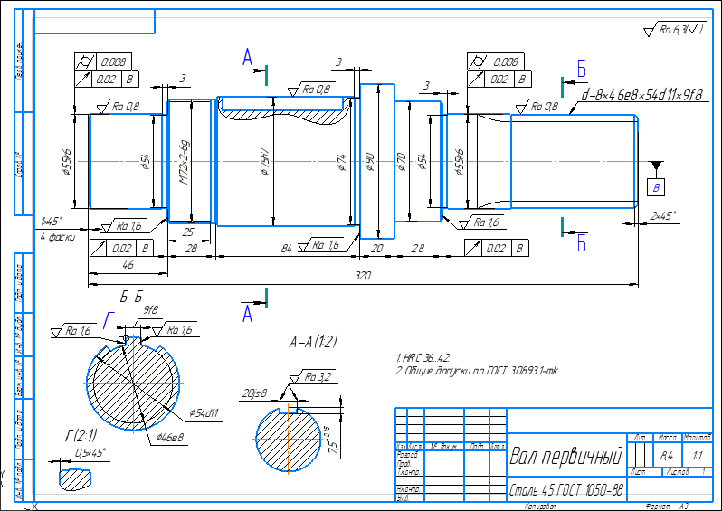

Вариант 2.

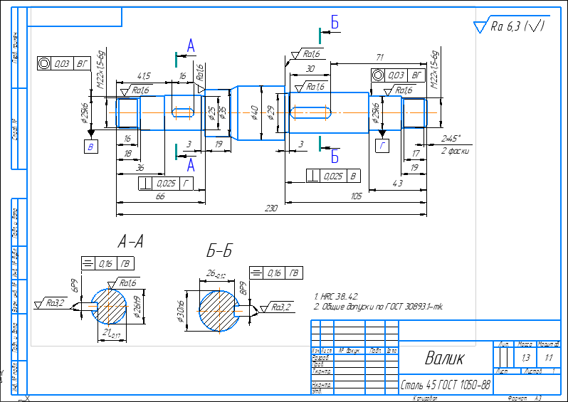

Вариант 3.

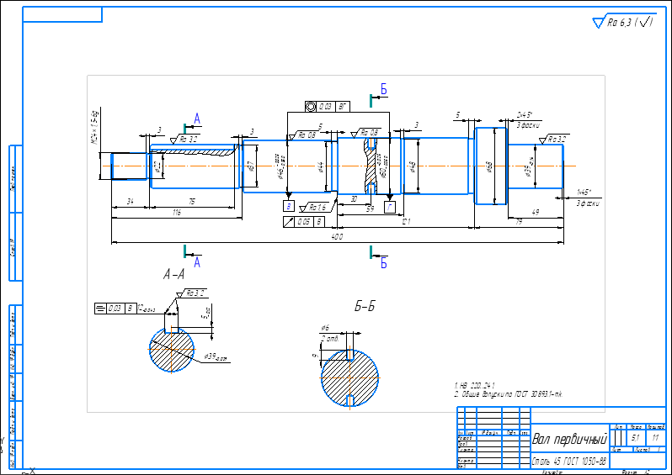

Вариант 4.

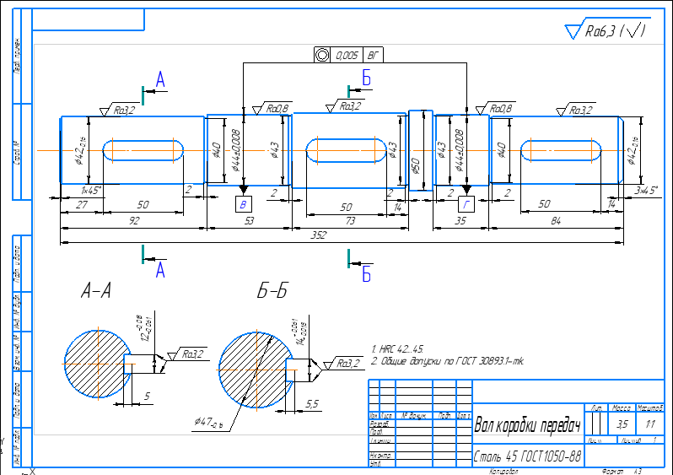

Вариант 5.

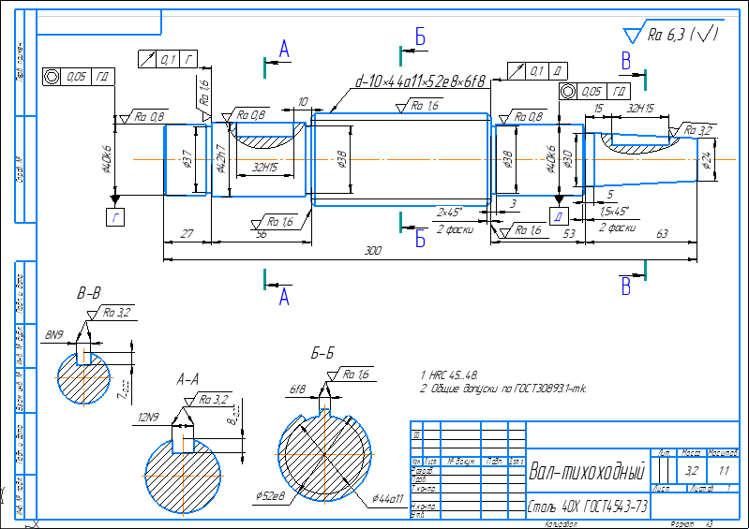

Вариант 6.

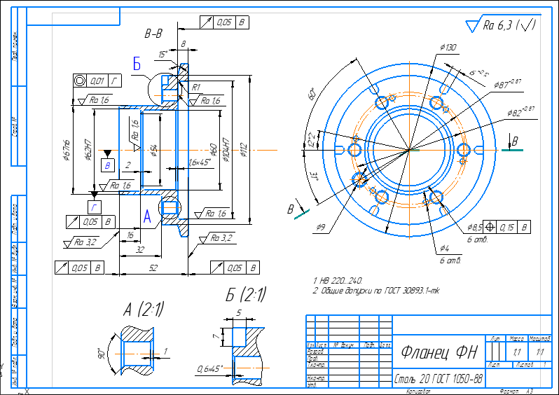

Вариант 7.

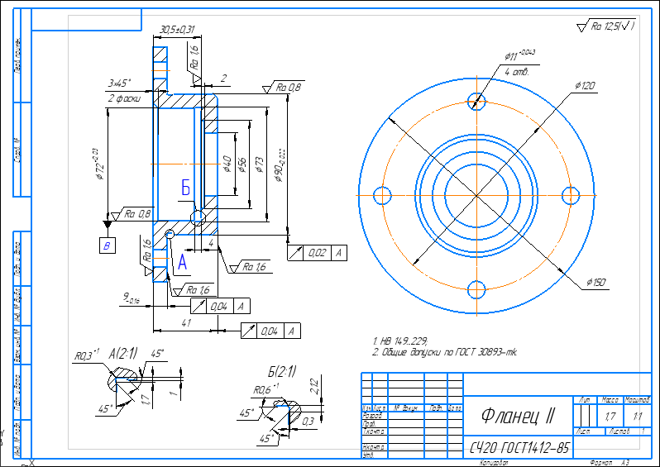

Вариант 8.

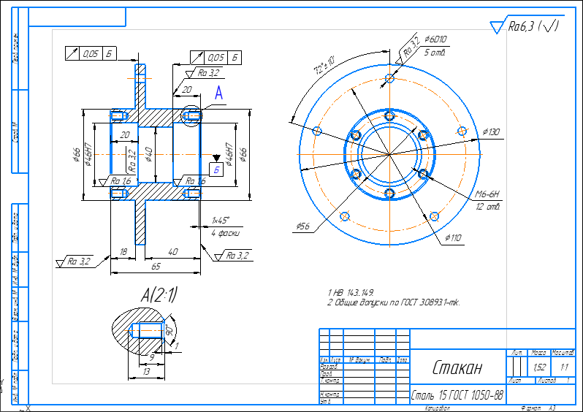

Вариант 9.

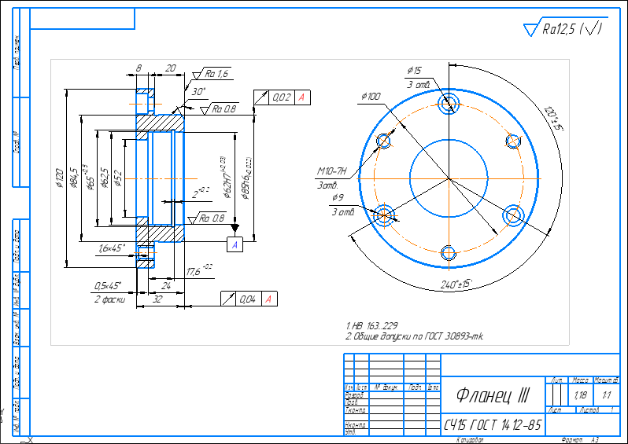

Вариант 10.

